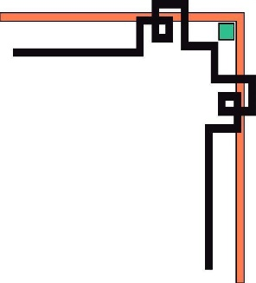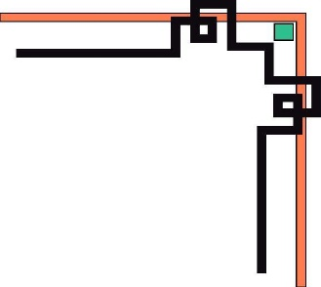

**ĐẠI HỌC ĐÀ NẴNG**

**TRƯỜNG ĐẠI HỌC BÁCH KHOA**

** KHOA CÔNG NGHỆ THÔNG TIN**



**BÁO CÁO**

**ĐỒ ÁN CÔNG NGHỆ PHẦN MỀM**

**ĐỀ TÀI: “PHẦN MỀM QUẢN LÝ THƯ VIỆN”**

**GIẢNG VIÊN HƯỚNG DẪN**

1. **TS. Đặng Hoài Phương**
2. **Phạm Ngọc Quý**

**SINH VIÊN THỰC HIỆN**

**1. Nguyễn Văn Quốc Hùng, 102190216, 19.14A**

**2. Văn Trung Hiếu, 102190213, 19.14A**

**3. Lê Minh Trí, 102190244, 19.14A**

**Đà Nẵng, 08/2021**

**MỤC LỤC**

LỜI NÓI ĐẦU 4

1. QUÁ TRÌNH TRIỂN KHAI 5

2. DANH SÁCH PHÂN CÔNG NHIỆM VỤ 5

2.1. Bảng phân công nhiệm vụ 5

2.2. Quản lý dự án 5

3. GIỚI THIỆU 5

3.1. Mục đích 5

3.2. Phạm vi 5

4. TỔNG QUAN 5

4.1. Tác nhân 5

4.2. Biểu đồ ca sử dụng 6

4.2.1. Danh sách actor của hệ thống 6

4.2.2. Vẽ biểu đồ ca sử dụng 6

4.2.3. Đặc tả Usecase 8

4.3. Biểu đồ hoạt động 22

4.4. Biểu đồ tuần tự 22

4.5. Biểu đồ lớp 22

4.6. Cơ sở dữ liệu 22

5. MÔ TẢ CHỨC NĂNG HỆ THỐNG 22

5.1. Mô tả chức năng “*Đăng nhập”* 22

5.2. Mô tả chức năng “*Quản lý tài liệu”* 28

5.3. Mô tả chức năng “*Quản lý độc giả”* 34

5.4. Mô tả chức năng “*Quản lý phiếu mượn”* 40

5.5. Mô tả chức năng “*Quản lý nhân viên”* 46

5.6. Mô tả chức năng “*Báo cáo, thống kê”* 52

6. YÊU CẦU PHI CHỨC NĂNG 53

7. KẾT LUẬN VÀ HƯỚNG PHÁT TRIỂN 53

7.1. Kết quả đạt được 53

7.2. Hạn chế 54

7.1. Hướng phát triển 54

8. TÀI LIỆU THAM KHẢO 54

# LỜI NÓI ĐẦU

Hiện nay, thư viện Trường Đại học Bách Khoa Đà Nẵng chưa có một hệ thống chuyên biệt nào để lưu trữ thông tin sách và việc mượn trả sách tại thư viện trường. Việc quản lý độc giả mượn trả sách bằng thủ công còn nhiều bất cập như: mất nhiều thời gian, sổ sách nhiều, dễ sai sót trong thống kê,… Bên cạnh đó là sự phát triển của công nghệ thông tin, nhu cầu ứng dụng công nghệ vào trong quản lý ngày càng phát triển mạnh và đem lại rất nhiều lợi ích. Vì vậy, cần phải xây dựng một chương trình quản lý để đáp ứng nhu cầu quản lý và mượn trả sách được dễ dàng và thuận tiện. Từ những yêu cầu trên cùng với sự góp ý của các thầy cô giáo, nhóm chúng em quyết định chọn để tài là “Xây dựng phần mềm quản lý thư viện”.

# 1. QUÁ TRÌNH TRIỂN KHAI

|  |  |  |
| --- | --- | --- |
| **Ngày** | **Nội dung công việc** | **Sản phẩm** |
| 7/4 - 9/4 | Requirement Gathering: Tìm hiểu Requirement, phân tích các nghiệp vụ | Requirement Outline |
| 10/4 – 17/4 | System Analysis: Phân tích, thiết kế hệ thống theo Requirement Outline | Sơ đồ Use-case, Database |
| 18/4 – 24/4 | Coding: Kết nối DB, tạo giao diện người dùng, tạo chức năng đăng nhập, phân quyền đăng nhập, quản lý tài khoản cá nhân | Source code, Giao diện đăng nhập |
| 25/4 – 1/5 | Coding: Nhập dữ liệu cho DB, tạo và thực hiện một số chức năng của hệ thống | Giao diện chi tiết |
| 2/5 – 12/5 | Coding: Tạo trang quản lý cho admin, quản lý thông tin nhân viên, tài liệu, độc giả,… thống kê, báo cáo | Giao diện admin, Source code |
| 13/5 – 22/5 | Testing: Kiểm thử các chức năng của hệ thống, tìm kiếm và sửa chữa lỗi | Sản phẩm hoàn thiện |
| 22/5 – 30/5 | Hoàn thành báo cáo | Báo cáo hoàn chỉnh |

**Bảng 1. Quá trình triển khai**

# 2. DANH SÁCH PHÂN CÔNG NHIỆM VỤ

## 2.1. Bảng phân công nhiệm vụ

|  |  |
| --- | --- |
| **Họ tên** | **Nhiệm vụ** |
| **Nguyễn Văn Quốc Hùng** | Xây dựng mô hình 3 lớp, tạo Entity, quản lý Github, code chức năng quản lý phiếu mượn, quản lý tài liệu, quản lý thống kê mượn sách và vi phạm, tạo và hiệu chỉnh database, hiệu chỉnh giao diện |
| **Văn Trung Hiếu** | Viết báo cáo, code chức năng quản lý nhân viên, hiệu chỉnh giao diện và database, xây dựng dữ liệu database, tester |
| **Lê Minh Trí** | Thiết kế và xây dựng giao diện, viết báo cáo, code chức năng quản lý độc giả, login, logout, forgot password |

**Bảng 2. Phân công nhiệm vụ**

## 2.2. Quản lý dự án

- Các thành viên thực hiện, báo cáo tiến độ với các thành viện trong nhóm và thảo luận trên Facebook, trao đổi code trên Github.

- Link Github: [PBL-QLTV/PBL at master · shinbae93/PBL-QLTV (github.com)](https://github.com/shinbae93/PBL-QLTV/tree/master/PBL)

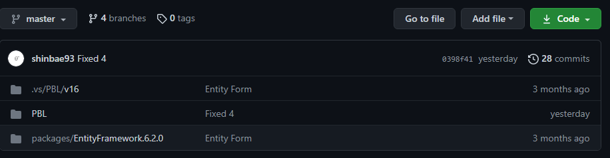

Hình 2 Quản lý code trên Github

- Respositories có 4 branch: 3 branch của thành viên, 1 branch master.

# 3. GIỚI THIỆU

## 3.1. Mục đích

Xây dựng được phần mềm quản lý thư viện cho trường Đại học Bách Khoa Đà Nẵng.

## 3.2. Phạm vi

Thư viện Trường Đại học Bách Khoa Đà Nẵng.

# 4. TỔNG QUAN

Mô tả nghiệp vụ của hệ thống

## 4.1. Tác nhân

|  |  |  |
| --- | --- | --- |
| **STT** | **Tên tác nhân** | **Ý nghĩa** |
| 1 | Quản lý | Có toàn quyền tương tác với hệ thống, có quyền điều khiển cũng như kiểm soát mọi hoạt động của hệ thống. |
| 2 | Ban thủ thư | Thực hiện chức năng: quản lý mượn trả (phiếu mượn), tìm kiếm thông tin, quản lý sách, quản lý độc giả. |

## 4.2. Biểu đồ ca sử dụng

### **4.2.1. Danh sách actor của hệ thống**

|  |  |  |
| --- | --- | --- |
| STT | Tên Actor | Ý nghĩa |
| 1 | Quản lý | Có toàn quyền tương tác với hệ thống, có quyền điều khiển cũng như kiểm soát mọi hoạt động của hệ thống. |
| 2 | Ban thủ thư | Thực hiện chức năng: quản lý tài liệu, quản lý độc giả, quản lý mượn trả tài liệu, đăng nhập. |

### **4.2.2. Vẽ biểu đồ ca sử dụng**

#### **4.2.2.1. Biểu đồ Usecase tổng quát**

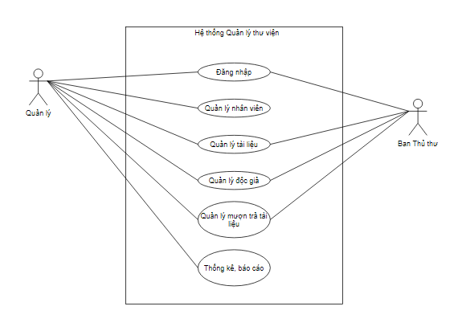

Hình 4. 1: Biểu đồ Usecase tổng quát

#### **4.2.2.2. Biểu đồ Usecase “Đăng nhập”**

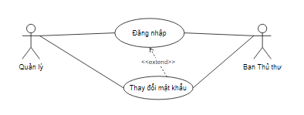

Hình 4. 2: Biểu đồ Usecase "Đăng nhập"

#### **4.2.2.3. Biểu đồ Usecase “Quản lý người dùng”**

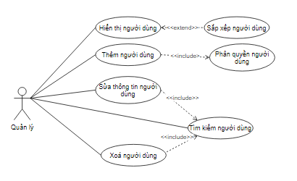

Hình 4. 3: Biểu đồ Usecase “Quản lý người dùng”

#### **4.2.2.4. Biểu đồ Usecase “Quản lý độc giả”**

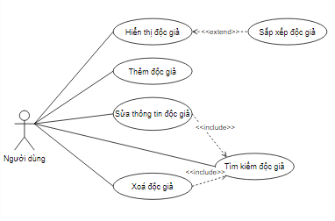

Hình 4. 4: Biểu đồ Usecase “Quản lý độc giả”

#### **4.2.2.5. Biểu đồ Usecase “Quản lý tài liệu”**

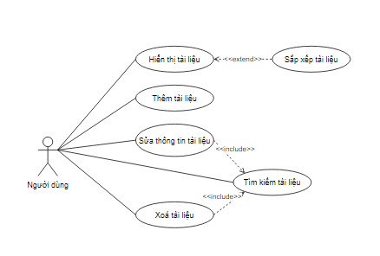

Hình 4. 5: Biểu đồ Usecase “Quản lý tài liệu”

#### **4.2.2.6. Biểu đồ Usecase “Quản lý mượn, trả tài liệu”**

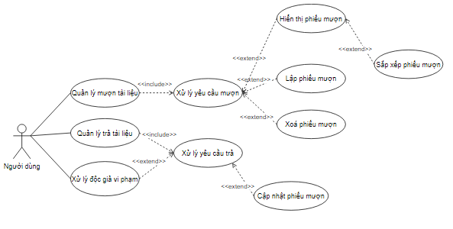

Hình 4. 6: Biểu đồ Usecase “Quản lý mượn, trả tài liệu”

#### **4.2.2.7. Biểu đồ Usecase “Thống kê, báo cáo”**

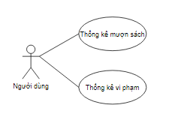

Hình 4. : Biểu đồ Usecase “Thống kê, báo cáo”

### **4.2.3. Đặc tả Usecase**

#### **4.2.3.1. Đặc tả Usecase “Đăng nhập”**

a. Đặc tả Usecase “Đăng nhập”

* *Tóm tắt:* Quản lý, ban thủ thư sử dụng Usecase “Đăng nhập” để thực hiện chức năng đăng nhập vào hệ thống.
* *Dòng sự kiện:*
* *Dòng sự kiện chính:*

+ Hệ thống hiển thị giao diện đăng nhập.

+ Người dùng nhập tài khoản bao gồm tên đăng nhập và mật khẩu.

+ Hệ thống kiểm tra và xác nhận thông tin đăng nhập.

+ Hiển thị giao diện chính của chương trình.

+ Kết thúc Usecase.

* *Dòng sự kiện phụ:*

*- Dòng thứ nhất:*

+ Người dùng huỷ bỏ yêu cầu đăng nhập.

+ Hệ thống đóng lại.

+ Kết thúc Usecase.

*- Dòng thứ hai:*

+ Thông tin người dùng nhập vào không hợp lệ.

+ Hệ thống hiển thị thông báo lỗi và yêu cầu nhập lại.

+ Kết thúc Usecase.

* *Trạng thái hệ thống trước khi Usecase “Đăng nhập” được thực hiện:* không có.
* *Trạng thái hệ thống sau khi Usecase “Đăng nhập” được thực hiện:*

*+* Trường hợp thành công: hệ thống sẽ hiển thị giao diện chính và người dùng có thể thực hiện các chức năng theo đúng quyền hạn của mình.

*+* Trường hợp thất bại: hệ thống thông báo lỗi và yêu cầu đăng nhập lại.

* *Điểm mở rộng:* không có.

b. Đặc tả Usecase “Thay đổi mật khẩu”

* *Tóm tắt:* Quản lý, ban thủ thư sử dụng Usecase “Thay đổi mật khẩu” để thực hiện chức năng thay đổi mật khẩu.
* *Dòng sự kiện:*
* *Dòng sự kiện chính:*

+ Người dùng chọn chức năng thay đổi mật khẩu.

+ Hệ thống hiển thị giao diện cho phép người dùng thay đổi mật khẩu.

+ Người dùng nhập lại mật khẩu cũ và nhập mật khẩu mới.

+ Hệ thống kiểm tra sự hợp lệ của thông tin đưa vào và lưu vào hệ thống.

+ Kết thúc Usecase.

* *Dòng sự kiện phụ:*

- *Dòng thứ nhất:*

+ Người dùng huỷ bỏ việc thay đổi mật khẩu.

+ Hệ thống không thực hiện chức năng thay đổi mật khẩu.

+ Kết thúc Usecase.

- *Dòng thứ hai:*

+ Thông tin người dùng nhập vào không hợp lệ.

+ Hệ thống hiển thị thông báo lỗi.

+ Kết thúc Usecase.

* *Trạng thái hệ thống trước khi Usecase “Thay đổi mật khẩu” được thực hiện:* Người dùng phải đăng nhập vào hệ thống trước khi thực hiện chức năng này.
* *Trạng thái hệ thống sau khi Usecase “Thay đổi mật khẩu” được thực hiện:*

+ Trường hợp thành công: mật khẩu của người dùng được thay đổi.

+ Trường hợp thất bại: hệ thống thông báo lỗi và mật khẩu của người dùng không được thay đổi.

* *Điểm mở rộng:* không có.

#### **4.2.3.2. Đặc tả Usecase “Quản lý người dùng”**

a. Đặc tả Usecase “Hiển thị người dùng”

* *Tóm tắt:* Quản lý sử dụng Usecase này để thực hiện chức năng hiển thị tất cả người dùng có trong hệ thống.
* *Dòng sự kiện:*
* *Dòng sự kiện chính:*

*+* Quản lý chọn chức năng hiển thị người dùng.

*+* Hệ thống hiển thị tất cả người dùng có trong hệ thống lên giao diện chính.

*+* Kết thúc Usecase.

* *Dòng sự kiện phụ:* không có.
* *Trạng thái hệ thống trước khi Usecase “Hiển thị người dùng” được thực hiện:* Quản lý phải đăng nhập vào hệ thống trước khi thực hiện chức năng này.
* *Trạng thái hệ thống sau khi Usecase “Hiển thị người dùng” được thực hiện:*

*+* Trường hợp thành công: thông tin tất cả người dùng được hiển thị lên giao diện chính.

*+* Trường hợp thất bại: không có.

* *Điểm mở rộng:* không có.

b. Đặc tả Usecase “Thêm người dùng”

* *Tóm tắt:* Quản lý sử dụng Usecase này để thực hiện chức năng thêm người dùng mới.
* *Dòng sự kiện:*
* *Dòng sự kiện chính:*

*+* Quản lý chọn chức năng thêm người dùng.

*+* Hệ thống hiển thị giao diện thêm người dùng.

*+* Quản lý nhập các thông tin liên quan đến người dùng như: User, Password, Họ tên, Giới tính, Điện thoại, Email, Quyền hạn, Ngày sinh.

*+* Quản lý chọn lưu thông tin.

*+* Hệ thống kiểm tra sự hợp lệ của thông tin và thêm người dùng vào hệ thống.

*+* Kết thúc Usecase.

* *Dòng sự kiện phụ:*

*- Dòng thứ nhất:*

*+* Quản lý huỷ bỏ việc thêm người dùng.

*+*  Hệ thống bỏ qua giao diện thêm người dùng và trở về giao diện chính.

*+* Kết thúc Usecase.

*- Dòng thứ hai:*

+ Thông tin quản lý nhập vào không hợp lệ.

+ Hệ thống hiển thị thông báo lỗi.

+ Kết thúc Usecase.

* *Trạng thái hệ thống trước khi Usecase “Thêm người dùng” được thực hiện:* Quản lý phải đăng nhập vào hệ thống trước khi thực hiện chức năng này.
* *Trạng thái hệ thống sau khi Usecase “Thêm người dùng” được thực hiện:*

*+* Trường hợp thành công: thông tin người dùng được thêm vào hệ thống.

*+* Trường hợp thất bại: hệ thống thông báo lỗi và không thêm được người dùng vào hệ thống.

* *Điểm mở rộng:* không có.

c. Đặc tả Usecase “Sửa thông tin người dùng”

* *Tóm tắt:* Quản lý sử dụng Usecase này để thực hiện chức năng sửa các thông tin liên quan đến người dùng.
* *Dòng sự kiện:*
* *Dòng sự kiện chính:*

*+* Quản lý chọn bảng ghi cần sửa thông tin.

*+* Quản lý chọn chức năng sửa thông tin người dùng.

*+* Hệ thống hiển thị giao diện sửa thông tin người dùng.

*+* Quản lý sủa đổi các thông tin cần thiết liên quan đến người dùng như: User, Password, Họ tên, Giới tính, Điện thoại, Email, Quyền hạn, Ngày sinh.

*+* Quản lý chọn lưu thông tin.

*+* Hệ thống kiểm tra sự hợp lệ của thông tin và cập nhật thông tin người dùng vào hệ thống.

*+* Kết thúc Usecase.

* *Dòng sự kiện phụ:*

*- Dòng thứ nhất:*

*+* Quản lý huỷ bỏ việc sửa thông tin người dùng.

*+*  Hệ thống bỏ qua giao diện sửa thông tin người dùng và trở về giao diện chính.

*+* Kết thúc Usecase.

*- Dòng thứ hai:*

+ Thông tin quản lý nhập vào không hợp lệ.

+ Hệ thống hiển thị thông báo lỗi.

+ Kết thúc Usecase.

* *Trạng thái hệ thống trước khi Usecase “Sửa thông tin người dùng” được thực hiện:* Quản lý phải đăng nhập vào hệ thống trước khi thực hiện chức năng này.
* *Trạng thái hệ thống sau khi Usecase “Sửa thông tin người dùng” được thực hiện:*

*+* Trường hợp thành công: thông tin người dùng được cập nhật lại trong hệ thống.

*+* Trường hợp thất bại: hệ thống thông báo lỗi và thông tin người dùng không được thay đổi trong hệ thống.

* *Điểm mở rộng:* không có.

d. Đặc tả Usecase “Xoá người dùng”

* *Tóm tắt:* Quản lý sử dụng Usecase này để thực hiện chức năng xoá người dùng ra khỏi hệ thống.
* *Dòng sự kiện:*
* *Dòng sự kiện chính:*

*+* Quản lý chọn bảng ghi cần xoá khỏi hệ thống.

*+* Quản lý chọn chức năng xoá người dùng.

*+* Hệ thống thực hiện xoá người dùng đó.

*+* Kết thúc Usecase.

* *Dòng sự kiện phụ:*

*- Dòng thứ nhất:*

*+* Quản lý huỷ bỏ việc xoá người dùng.

*+*  Hệ thống không thực hiện chức năng xoá người dùng.

*+* Kết thúc Usecase.

*- Dòng thứ hai:*

+ Hệ thống có lỗi xảy ra trong quá trình xử lý.

+ Hệ thống hiển thị thông báo lỗi.

+ Kết thúc Usecase.

* *Trạng thái hệ thống trước khi Usecase “Xoá người dùng” được thực hiện:* Quản lý phải đăng nhập vào hệ thống trước khi thực hiện chức năng này.
* *Trạng thái hệ thống sau khi Usecase “Xoá người dùng” được thực hiện:*

*+* Trường hợp thành công: thông tin người dùng được xoá khỏi hệ thống.

*+* Trường hợp thất bại: hệ thống thông báo lỗi và thông tin người dùng không bị xoá.

* *Điểm mở rộng:* không có.

e. Đặc tả Usecase “Tìm kiếm người dùng”

* *Tóm tắt:* Quản lý sử dụng Usecase này để thực hiện chức năng tìm kiếm người dùng có trong hệ thống.
* *Dòng sự kiện:*
* *Dòng sự kiện chính:*

+ Quản lý nhập các thông tin liên quan đến người dùng cần tìm kiếm như: User, Password, Họ tên, Giới tính, Điện thoại, Email, Quyền hạn, Ngày sinh.

*+* Quản lý chọn chức năng tìm kiếm người dùng.

*+* Hệ thống hiển thị một hoặc nhiều hoặc không người dùng trùng khớp với thông tin người dùng đã nhập lên giao diện chính.

*+* Kết thúc Usecase.

* *Dòng sự kiện phụ:*

*- Dòng thứ nhất:*

*+* Quản lý huỷ bỏ việc tìm kiếm người dùng.

*+*  Hệ thống không thực hiện chức năng tìm kiếm người dùng.

*+* Kết thúc Usecase.

*- Dòng thứ hai:*

+ Thông tin quản lý nhập vào không hợp lệ.

+ Hệ thống hiển thị thông báo lỗi.

+ Kết thúc Usecase.

* *Trạng thái hệ thống trước khi Usecase “Tìm kiếm người dùng” được thực hiện:* Quản lý phải đăng nhập vào hệ thống trước khi thực hiện chức năng này.
* *Trạng thái hệ thống sau khi Usecase “Tìm kiếm người dùng” được thực hiện:*

*+* Trường hợp thành công: hệ thống hiển thị những người dùng trùng khớp với thông tin người dùng nhập.

*+* Trường hợp thất bại: hệ thống thông báo lỗi và không tìm được người dùng trong hệ thống.

* *Điểm mở rộng:* không có.

f. Đặc tả Usecase “Phân quyền người dùng”

* *Tóm tắt:* Quản lý sử dụng Usecase này để thực hiện chức năng phân quyền cho người dùng mớ.
* *Dòng sự kiện:*
* *Dòng sự kiện chính:*

*+* Quản lý chọn chức năng thêm người dùng.

*+* Hệ thống hiển thị giao diện thêm người dùng.

*+* Quản lý phân quyền hạn cho người dùng mới.

*+* Quản lý chọn lưu thông tin.

*+* Hệ thống kiểm tra sự hợp lệ của thông tin và thêm người dùng vào hệ thống.

*+* Kết thúc Usecase.

* *Dòng sự kiện phụ:*

*- Dòng thứ nhất:*

*+* Quản lý huỷ bỏ việc phân quyền người dùng mới.

*+* Hệ thống không thực hiện chức năng phân quyền người dùng.

*+* Kết thúc Usecase.

*- Dòng thứ hai:*

+ Thông tin quản lý nhập vào không hợp lệ.

+ Hệ thống hiển thị thông báo lỗi.

+ Kết thúc Usecase.

* *Trạng thái hệ thống trước khi Usecase “Phân quyền người dùng” được thực hiện:* Quản lý phải đăng nhập vào hệ thống trước khi thực hiện chức năng này.
* *Trạng thái hệ thống sau khi Usecase “Phân quyền người dùng” được thực hiện:*

*+* Trường hợp thành công: hệ thống phân quyền hạn cho người dùng mới để có thể thực hiện các chức năng đúng với quyền hạn.

*+* Trường hợp thất bại: hệ thống thông báo lỗi và phân quyền được cho người dùng mới.

* *Điểm mở rộng:* không có.

g. Đặc tả Usecase “Sắp xếp người dùng”

* *Tóm tắt:* Quản lý sử dụng Usecase này để thực hiện chức năng sắp xếp và hiển thị tất cả người dùng có trong hệ thống.
* *Dòng sự kiện:*
* *Dòng sự kiện chính:*

*+* Quản lý chọn chức năng sắp xếp người dùng.

+ Quản lý chọn tiêu chí để sắp xếp người dùng.

*+* Hệ thống hiển thị tất cả người dùng có trong hệ thống lên giao diện chính với tiêu chí đã chọn theo thứ tự tăng dần.

*+* Kết thúc Usecase.

* *Dòng sự kiện phụ:* không có.
* *Trạng thái hệ thống trước khi Usecase “Sắp xếp người dùng” được thực hiện:* Quản lý phải đăng nhập vào hệ thống trước khi thực hiện chức năng này.
* *Trạng thái hệ thống sau khi Usecase “Sắp xếp người dùng” được thực hiện:*

*+* Trường hợp thành công: thông tin tất cả người dùng được hiển thị lên giao diện chính theo thứ tự tăng dần với tiêu chí cần sắp xếp.

*+* Trường hợp thất bại: không có.

* *Điểm mở rộng:* không có.

#### **4.2.3.3. Đặc tả Usecase “Quản lý độc giả”**

a. Đặc tả Usecase “Hiển thị độc giả”

* *Tóm tắt:* Người dùng sử dụng Usecase này để thực hiện chức năng hiển thị tất cả độc giả có trong hệ thống.
* *Dòng sự kiện:*
* *Dòng sự kiện chính:*

*+* Người dùng chọn chức năng hiển thị độc giả.

*+* Hệ thống hiển thị tất cả độc giả có trong hệ thống lên giao diện chính.

*+* Kết thúc Usecase.

* *Dòng sự kiện phụ:* không có.
* *Trạng thái hệ thống trước khi Usecase “Hiển thị độc giả” được thực hiện:* Người dùng phải đăng nhập vào hệ thống trước khi thực hiện chức năng này.
* *Trạng thái hệ thống sau khi Usecase “Hiển thị độc giả” được thực hiện:*

*+* Trường hợp thành công: thông tin tất cả độc giả được hiển thị lên giao diện chính.

*+* Trường hợp thất bại: không có.

b. Đặc tả Usecase “Thêm độc giả”

* *Tóm tắt:* Người dùng sử dụng Usecase này để thực hiện chức năng thêm độc giả mới vào hệ thống.
* *Dòng sự kiện:*
* *Dòng sự kiện chính:*

*+* Người dùng chọn chức năng thêm độc giả.

*+* Hệ thống hiển thị giao diện thêm độc giả.

*+* Người dùng nhập các thông tin liên quan đến độc giả như: MSSV, lớp, học tên, ngày sinh, ngày đăng ký, giới tính.

*+* Người dùng chọn lưu thông tin.

*+* Hệ thống kiểm tra sự hợp lệ của thông tin và thêm độc giả mới vào hệ thống.

*+* Kết thúc Usecase.

* *Dòng sự kiện phụ:*

*- Dòng thứ nhất:*

*+* Người dùng huỷ bỏ việc thêm độc giả.

*+* Hệ thống bỏ qua giao diện thêm độc giả và trở về giao diện chính.

*+* Kết thúc Usecase.

*- Dòng thứ hai:*

+ Thông tin người dùng nhập vào không hợp lệ.

+ Hệ thống hiển thị thông báo lỗi.

+ Kết thúc Usecase.

* *Trạng thái hệ thống trước khi Usecase “Thêm độc giả” được thực hiện:* Người dùng phải đăng nhập vào hệ thống trước khi thực hiện chức năng này.
* *Trạng thái hệ thống sau khi Usecase “Thêm độc giả” được thực hiện:*

*+* Trường hợp thành công: thông tin độc giả được thêm vào hệ thống.

*+* Trường hợp thất bại: hệ thống thông báo lỗi và không thêm được độc giả vào hệ thống.

*Điểm mở rộng:* không có.

c. Đặc tả Usecase “Sửa thông tin độc giả”

* *Tóm tắt:* Người dùng sử dụng Usecase này để thực hiện chức năng sửa các thông tin liên quan đến độc giả.
* *Dòng sự kiện:*
* *Dòng sự kiện chính:*

*+* Người dùng chọn bảng ghi cần sửa thông tin.

*+* Người dùng chọn chức năng sửa thông tin độc giả.

*+* Hệ thống hiển thị giao diện sửa thông tin độc giả.

*+* Người dùng sủa đổi các thông tin cần thiết liên quan đến độc giả như: MSSV, lớp, học tên, ngày sinh, ngày đăng ký, giới tính.

*+* Người dùng chọn lưu thông tin.

*+* Hệ thống kiểm tra sự hợp lệ của thông tin và cập nhật thông tin độc giả vào hệ thống.

*+* Kết thúc Usecase.

* *Dòng sự kiện phụ:*

*- Dòng thứ nhất:*

*+* Người dùng huỷ bỏ việc sửa thông tin độc giả.

*+*  Hệ thống bỏ qua giao diện sửa thông tin độc giả và trở về giao diện chính.

*+* Kết thúc Usecase.

*- Dòng thứ hai:*

+ Thông tin người dùng nhập vào không hợp lệ.

+ Hệ thống hiển thị thông báo lỗi.

+ Kết thúc Usecase.

* *Trạng thái hệ thống trước khi Usecase “Sửa thông tin độc giả” được thực hiện:* Người dùng phải đăng nhập vào hệ thống trước khi thực hiện chức năng này.
* *Trạng thái hệ thống sau khi Usecase “Sửa thông tin độc giả” được thực hiện:*

*+* Trường hợp thành công: thông tin người dùng được cập nhật lại trong hệ thống.

*+* Trường hợp thất bại: hệ thống thông báo lỗi và thông tin người dùng không được thay đổi trong hệ thống.

*Điểm mở rộng:* không có.

d. Đặc tả Usecase “Xoá độc giả”

* *Tóm tắt:* Người dùng sử dụng Usecase này để thực hiện chức năng xoá độc giả ra khỏi hệ thống.
* *Dòng sự kiện:*
* *Dòng sự kiện chính:*

*+* Người dùng chọn bảng ghi cần xoá khỏi hệ thống.

*+* Người dùng chọn chức năng xoá độc giả.

*+* Hệ thống thực hiện xoá độc giả đó.

*+* Kết thúc Usecase.

* *Dòng sự kiện phụ:*

*- Dòng thứ nhất:*

*+* Người dùng huỷ bỏ việc xoá độc giả.

*+* Hệ thống không thực hiện chức năng xoá độc giả.

*+* Kết thúc Usecase.

*- Dòng thứ hai:*

+ Hệ thống có lỗi xảy ra trong quá trình xử lý.

+ Hệ thống hiển thị thông báo lỗi.

+ Kết thúc Usecase.

* *Trạng thái hệ thống trước khi Usecase “Xoá độc giả” được thực hiện:* Người dùng phải đăng nhập vào hệ thống trước khi thực hiện chức năng này.
* *Trạng thái hệ thống sau khi Usecase “Xoá độc giả” được thực hiện:*

*+* Trường hợp thành công: thông tin độc giả được xoá khỏi hệ thống.

*+* Trường hợp thất bại: hệ thống thông báo lỗi và thông tin độc giả không bị xoá.

* *Điểm mở rộng:* không có.

e. Đặc tả Usecase “Tìm kiếm độc giả”

* *Tóm tắt:* Người dùng sử dụng Usecase này để thực hiện chức năng tìm kiếm độc giả có trong hệ thống.
* *Dòng sự kiện:*
* *Dòng sự kiện chính:*

+ Người dùng nhập các thông tin liên quan đến độc giả cần tìm kiếm như: User, Password, Họ tên, Giới tính, Điện thoại, Email, Quyền hạn, Ngày sinh.

*+* Người dùng chọn chức năng tìm kiếm độc giả.

*+* Hệ thống hiển thị một hoặc nhiều hoặc không độc giả trùng khớp với thông tin độc giả đã nhập lên giao diện chính.

*+* Kết thúc Usecase.

* *Dòng sự kiện phụ:*

*- Dòng thứ nhất:*

*+* Người dùng huỷ bỏ việc tìm kiếm độc giả.

*+* Hệ thống không thực hiện chức năng tìm kiếm độc giả.

*+* Kết thúc Usecase.

*- Dòng thứ hai:*

+ Thông tin người dùng nhập vào không hợp lệ.

+ Hệ thống hiển thị thông báo lỗi.

+ Kết thúc Usecase.

* *Trạng thái hệ thống trước khi Usecase “Tìm kiếm độc giả” được thực hiện:* Người dùng phải đăng nhập vào hệ thống trước khi thực hiện chức năng này.
* *Trạng thái hệ thống sau khi Usecase “Tìm kiếm độc giả” được thực hiện:*

*+* Trường hợp thành công: hệ thống hiển thị những độc giả trùng khớp với thông tin độc giả nhập.

*+* Trường hợp thất bại: hệ thống thông báo lỗi và không tìm được độc giả trong hệ thống.

*Điểm mở rộng:* không có.

f. Đặc tả Usecase “Sắp xếp độc giả”

* *Tóm tắt:* Người dùng sử dụng Usecase này để thực hiện chức năng sắp xếp và hiển thị tất cả độc giả có trong hệ thống.
* *Dòng sự kiện:*
* *Dòng sự kiện chính:*

*+* Người dùng chọn chức năng sắp xếp độc giả.

+ Người dùng chọn tiêu chí để sắp xếp độc giả.

*+* Hệ thống hiển thị tất cả độc giả có trong hệ thống lên giao diện chính với tiêu chí đã chọn theo thứ tự tăng dần.

*+* Kết thúc Usecase.

* *Dòng sự kiện phụ:* không có.
* *Trạng thái hệ thống trước khi Usecase “Sắp xếp độc giả” được thực hiện:* Người dùng phải đăng nhập vào hệ thống trước khi thực hiện chức năng này.
* *Trạng thái hệ thống sau khi Usecase “Sắp xếp độc giả” được thực hiện:*

*+* Trường hợp thành công: thông tin tất cả độc giả được hiển thị lên giao diện chính theo thứ tự tăng dần với tiêu chí cần sắp xếp.

*+* Trường hợp thất bại: không có.

* *Điểm mở rộng:* không có.

#### **4.2.3.4. Đặc tả Usecase “Quản lý tài liệu”**

a. Đặc tả Usecase “Hiển thị tài liệu”

* *Tóm tắt:* Người dùng sử dụng Usecase này để thực hiện chức năng hiển thị tất cả tài liệu có trong hệ thống.
* *Dòng sự kiện:*
* *Dòng sự kiện chính:*

*+* Người dùng chọn chức năng hiển thị tài liệu.

*+* Hệ thống hiển thị tất cả tài liệu có trong hệ thống lên giao diện chính.

*+* Kết thúc Usecase.

* *Dòng sự kiện phụ:* không có.
* *Trạng thái hệ thống trước khi Usecase “Hiển thị tài liệu” được thực hiện:* Người dùng phải đăng nhập vào hệ thống trước khi thực hiện chức năng này.
* *Trạng thái hệ thống sau khi Usecase “Hiển thị tài liệu” được thực hiện:*

*+* Trường hợp thành công: thông tin tất cả tài liệu được hiển thị lên giao diện chính.

*+* Trường hợp thất bại: không có.

* *Điểm mở rộng:* không có.

b. Đặc tả Usecase “Thêm tài liệu”

* *Tóm tắt:* Người dùng sử dụng Usecase này để thực hiện chức năng thêm tài liệu mới vào hệ thống.
* *Dòng sự kiện:*
* *Dòng sự kiện chính:*

*+* Người dùng chọn chức năng thêm tài liệu.

*+* Hệ thống hiển thị giao diện thêm tài liệu.

*+* Người dùng nhập các thông tin liên quan đến tài liệu như: mã tài liệu, tên tài liệu, ngôn ngữ, loại tài liệu, năm xuất bản, nhà xuất bản.

*+* Người dùng chọn lưu thông tin.

*+* Hệ thống kiểm tra sự hợp lệ của thông tin và thêm tài liệu mới vào hệ thống.

*+* Kết thúc Usecase.

* *Dòng sự kiện phụ:*

*- Dòng thứ nhất:*

*+* Người dùng huỷ bỏ việc thêm tài liệu.

*+* Hệ thống bỏ qua giao diện thêm tài liệu và trở về giao diện chính.

*+* Kết thúc Usecase.

*- Dòng thứ hai:*

+ Thông tin người dùng nhập vào không hợp lệ.

+ Hệ thống hiển thị thông báo lỗi.

+ Kết thúc Usecase.

* *Trạng thái hệ thống trước khi Usecase “Thêm tài liệu” được thực hiện:* Người dùng phải đăng nhập vào hệ thống trước khi thực hiện chức năng này.
* *Trạng thái hệ thống sau khi Usecase “Thêm tài liệu” được thực hiện:*

*+* Trường hợp thành công: thông tin tài liệu được thêm vào hệ thống.

*+* Trường hợp thất bại: hệ thống thông báo lỗi và không thêm được tài liệu vào hệ thống.

*Điểm mở rộng:* không có.

c. Đặc tả Usecase “Sửa thông tin tài liệu”

* *Tóm tắt:* Người dùng sử dụng Usecase này để thực hiện chức năng sửa các thông tin liên quan đến tài liệu.
* *Dòng sự kiện:*
* *Dòng sự kiện chính:*

*+* Người dùng chọn bảng ghi cần sửa thông tin.

*+* Người dùng chọn chức năng sửa thông tin tài liệu.

*+* Hệ thống hiển thị giao diện sửa thông tin tài liệu.

*+* Người dùng sủa đổi các thông tin cần thiết liên quan đến tài liệu như: mã tài liệu, tên tài liệu, ngôn ngữ, loại tài liệu, năm xuất bản, nhà xuất bản.

*+* Người dùng chọn lưu thông tin.

*+* Hệ thống kiểm tra sự hợp lệ của thông tin và cập nhật thông tin tài liệu vào hệ thống.

*+* Kết thúc Usecase.

* *Dòng sự kiện phụ:*

*- Dòng thứ nhất:*

*+* Người dùng huỷ bỏ việc sửa thông tin tài liệu.

*+*  Hệ thống bỏ qua giao diện sửa thông tin tài liệu và trở về giao diện chính.

*+* Kết thúc Usecase.

*- Dòng thứ hai:*

+ Thông tin người dùng nhập vào không hợp lệ.

+ Hệ thống hiển thị thông báo lỗi.

+ Kết thúc Usecase.

* *Trạng thái hệ thống trước khi Usecase “Sửa thông tin tài liệu” được thực hiện:* Người dùng phải đăng nhập vào hệ thống trước khi thực hiện chức năng này.
* *Trạng thái hệ thống sau khi Usecase “Sửa thông tin tài liệu” được thực hiện:*

*+* Trường hợp thành công: thông tin người dùng được cập nhật lại trong hệ thống.

*+* Trường hợp thất bại: hệ thống thông báo lỗi và thông tin người dùng không được thay đổi trong hệ thống.

*Điểm mở rộng:* không có.

d. Đặc tả Usecase “Xoá tài liệu”

* *Tóm tắt:* Người dùng sử dụng Usecase này để thực hiện chức năng xoá tài liệu ra khỏi hệ thống.
* *Dòng sự kiện:*
* *Dòng sự kiện chính:*

*+* Người dùng chọn bảng ghi cần xoá khỏi hệ thống.

*+* Người dùng chọn chức năng xoá tài liệu.

*+* Hệ thống thực hiện xoá tài liệu đó.

*+* Kết thúc Usecase.

* *Dòng sự kiện phụ:*

*- Dòng thứ nhất:*

*+* Người dùng huỷ bỏ việc xoá tài liệu.

*+* Hệ thống không thực hiện chức năng xoá tài liệu.

*+* Kết thúc Usecase.

*- Dòng thứ hai:*

+ Hệ thống có lỗi xảy ra trong quá trình xử lý.

+ Hệ thống hiển thị thông báo lỗi.

+ Kết thúc Usecase.

* *Trạng thái hệ thống trước khi Usecase “Xoá tài liệu” được thực hiện:* Người dùng phải đăng nhập vào hệ thống trước khi thực hiện chức năng này.
* *Trạng thái hệ thống sau khi Usecase “Xoá tài liệu” được thực hiện:*

*+* Trường hợp thành công: thông tin tài liệu được xoá khỏi hệ thống.

*+* Trường hợp thất bại: hệ thống thông báo lỗi và thông tin tài liệu không bị xoá.

*Điểm mở rộng:* không có.

e. Đặc tả Usecase “Tìm kiếm tài liệu”

* *Tóm tắt:* Người dùng sử dụng Usecase này để thực hiện chức năng tìm kiếm tài liệu có trong hệ thống.
* *Dòng sự kiện:*
* *Dòng sự kiện chính:*

+ Người dùng nhập các thông tin liên quan đến tài liệu cần tìm kiếm như: User, Password, Họ tên, Giới tính, Điện thoại, Email, Quyền hạn, Ngày sinh.

*+* Người dùng chọn chức năng tìm kiếm tài liệu.

*+* Hệ thống hiển thị một hoặc nhiều hoặc không tài liệu trùng khớp với thông tin tài liệu đã nhập lên giao diện chính.

*+* Kết thúc Usecase.

* *Dòng sự kiện phụ:*

*- Dòng thứ nhất:*

*+* Người dùng huỷ bỏ việc tìm kiếm tài liệu.

*+*  Hệ thống không thực hiện chức năng tìm kiếm tài liệu.

*+* Kết thúc Usecase.

*- Dòng thứ hai:*

+ Thông tin người dùng nhập vào không hợp lệ.

+ Hệ thống hiển thị thông báo lỗi.

+ Kết thúc Usecase.

* *Trạng thái hệ thống trước khi Usecase “Tìm kiếm tài liệu” được thực hiện:* Người dùng phải đăng nhập vào hệ thống trước khi thực hiện chức năng này.
* *Trạng thái hệ thống sau khi Usecase “Tìm kiếm tài liệu” được thực hiện:*

*+* Trường hợp thành công: hệ thống hiển thị những tài liệu trùng khớp với thông tin tài liệu nhập.

*+* Trường hợp thất bại: hệ thống thông báo lỗi và không tìm được tài liệu trong hệ thống.

*Điểm mở rộng:* không có.

f. Đặc tả Usecase “Sắp xếp tài liệu”

* *Tóm tắt:* Người dùng sử dụng Usecase này để thực hiện chức năng sắp xếp và hiển thị tất cả tài liệu có trong hệ thống.
* *Dòng sự kiện:*
* *Dòng sự kiện chính:*

*+* Người dùng chọn chức năng sắp xếp tài liệu.

+ Người dùng chọn tiêu chí để sắp xếp tài liệu.

*+* Hệ thống hiển thị tất cả tài liệu có trong hệ thống lên giao diện chính với tiêu chí đã chọn theo thứ tự tăng dần.

*+* Kết thúc Usecase.

* *Dòng sự kiện phụ:* không có.
* *Trạng thái hệ thống trước khi Usecase “Sắp xếp tài liệu” được thực hiện:* Người dùng phải đăng nhập vào hệ thống trước khi thực hiện chức năng này.
* *Trạng thái hệ thống sau khi Usecase “Sắp xếp tài liệu” được thực hiện:*

*+* Trường hợp thành công: thông tin tất cả tài liệu được hiển thị lên giao diện chính theo thứ tự tăng dần với tiêu chí cần sắp xếp.

*+* Trường hợp thất bại: không có.

* *Điểm mở rộng:* không có.

#### **4.2.3.5. Đặc tả Usecase “Quản lý mượn, trả tài liệu”**

a. Đặc tả Usecase “Hiển thị phiếu mượn”

* *Tóm tắt:* Người dùng sử dụng Usecase này để thực hiện chức năng hiển thị tất cả phiếu mượn có trong hệ thống.
* *Dòng sự kiện:*
* *Dòng sự kiện chính:*

*+* Người dùng chọn chức năng hiển thị phiếu mượn.

*+* Hệ thống hiển thị tất cả phiếu mượn có trong hệ thống lên giao diện chính.

*+* Kết thúc Usecase.

* *Dòng sự kiện phụ:* không có.
* *Trạng thái hệ thống trước khi Usecase “Hiển thị phiếu mượn” được thực hiện:* Người dùng phải đăng nhập vào hệ thống trước khi thực hiện chức năng này.
* *Trạng thái hệ thống sau khi Usecase “Hiển thị phiếu mượn” được thực hiện:*

*+* Trường hợp thành công: thông tin tất cả phiếu mượn được hiển thị lên giao diện chính.

*+* Trường hợp thất bại: không có.

* *Điểm mở rộng:* không có.

b. Đặc tả Usecase “Thêm phiếu mượn”

* *Tóm tắt:* Người dùng sử dụng Usecase này để thực hiện chức năng thêm phiếu mượn mới vào hệ thống.
* *Dòng sự kiện:*
* *Dòng sự kiện chính:*

*+* Người dùng chọn chức năng thêm phiếu mượn.

*+* Hệ thống hiển thị giao diện thêm phiếu mượn.

*+* Người dùng nhập các thông tin liên quan đến phiếu mượn như: MSSV, ngày mượn, hạn trả, tài liệu, số lượng.

*+* Người dùng chọn lưu thông tin.

*+* Hệ thống kiểm tra sự hợp lệ của thông tin và thêm phiếu mượn mới vào hệ thống.

*+* Kết thúc Usecase.

* *Dòng sự kiện phụ:*

*- Dòng thứ nhất:*

*+* Người dùng huỷ bỏ việc thêm phiếu mượn.

*+* Hệ thống bỏ qua giao diện thêm phiếu mượn và trở về giao diện chính.

*+* Kết thúc Usecase.

*- Dòng thứ hai:*

+ Thông tin người dùng nhập vào không hợp lệ.

+ Hệ thống hiển thị thông báo lỗi.

+ Kết thúc Usecase.

* *Trạng thái hệ thống trước khi Usecase “Thêm phiếu mượn” được thực hiện:* Người dùng phải đăng nhập vào hệ thống trước khi thực hiện chức năng này.
* *Trạng thái hệ thống sau khi Usecase “Thêm phiếu mượn” được thực hiện:*

*+* Trường hợp thành công: thông tin phiếu mượn được thêm vào hệ thống.

*+* Trường hợp thất bại: hệ thống thông báo lỗi và không thêm được phiếu mượn vào hệ thống.

*Điểm mở rộng:* không có.

c. Đặc tả Usecase “Trả tài liệu”

* *Tóm tắt:* Người dùng sử dụng Usecase này để thực hiện chức năng nhập thông tin ngày trả tài liệu và kiểm tra có vi phạm không.
* *Dòng sự kiện:*
* *Dòng sự kiện chính:*

*+* Người dùng chọn bảng ghi cần trả tài liệu.

*+* Người dùng chọn chức năng trả tài liệu.

*+* Hệ thống hiển thị giao diện trả tài liệu.

*+* Người dùng nhập các thông tin cần thiết liên quan đến trả tài liệu như: ngày trả, vi phạm.

*+* Người dùng chọn lưu thông tin.

*+* Hệ thống kiểm tra sự hợp lệ của thông tin và cập nhật thông tin phiếu mượn vào hệ thống.

*+* Kết thúc Usecase.

* *Dòng sự kiện phụ:*

*- Dòng thứ nhất:*

*+* Người dùng huỷ bỏ việc nhập thông tin trả tài liệu.

*+*  Hệ thống bỏ qua giao diện nhập thông tin trả tài liệu và trở về giao diện chính.

*+* Kết thúc Usecase.

*- Dòng thứ hai:*

+ Thông tin người dùng nhập vào không hợp lệ.

+ Hệ thống hiển thị thông báo lỗi.

+ Kết thúc Usecase.

* *Trạng thái hệ thống trước khi Usecase “Trả tài liệu” được thực hiện:* Người dùng phải đăng nhập vào hệ thống trước khi thực hiện chức năng này.
* *Trạng thái hệ thống sau khi Usecase “Trả tài liệu” được thực hiện:*

*+* Trường hợp thành công: thông tin phiếu mượn được cập nhật lại trong hệ thống.

*+* Trường hợp thất bại: hệ thống thông báo lỗi và thông tin phiếu mượn không được thay đổi trong hệ thống.

*Điểm mở rộng:* không có.

d. Đặc tả Usecase “Xoá phiếu mượn”

* *Tóm tắt:* Người dùng sử dụng Usecase này để thực hiện chức năng xoá phiếu mượn ra khỏi hệ thống.
* *Dòng sự kiện:*
* *Dòng sự kiện chính:*

*+* Người dùng chọn bảng ghi cần xoá khỏi hệ thống.

*+* Người dùng chọn chức năng xoá phiếu mượn.

*+* Hệ thống thực hiện xoá phiếu mượn đó.

*+* Kết thúc Usecase.

* *Dòng sự kiện phụ:*

*- Dòng thứ nhất:*

*+* Người dùng huỷ bỏ việc xoá phiếu mượn.

*+* Hệ thống không thực hiện chức năng xoá phiếu mượn.

*+* Kết thúc Usecase.

*- Dòng thứ hai:*

+ Hệ thống có lỗi xảy ra trong quá trình xử lý.

+ Hệ thống hiển thị thông báo lỗi.

+ Kết thúc Usecase.

* *Trạng thái hệ thống trước khi Usecase “Xoá phiếu mượn” được thực hiện:* Người dùng phải đăng nhập vào hệ thống trước khi thực hiện chức năng này.
* *Trạng thái hệ thống sau khi Usecase “Xoá phiếu mượn” được thực hiện:*

*+* Trường hợp thành công: thông tin phiếu mượn được xoá khỏi hệ thống.

*+* Trường hợp thất bại: hệ thống thông báo lỗi và thông tin phiếu mượn không bị xoá.

*Điểm mở rộng:* không có.

e. Đặc tả Usecase “Tìm kiếm phiếu mượn”

* *Tóm tắt:* Người dùng sử dụng Usecase này để thực hiện chức năng tìm kiếm phiếu mượn có trong hệ thống.
* *Dòng sự kiện:*
* *Dòng sự kiện chính:*

+ Người dùng nhập các thông tin liên quan đến phiếu mượn cần tìm kiếm như: Tên độc giả, MSSV.

*+* Người dùng chọn chức năng tìm kiếm phiếu mượn.

*+* Hệ thống hiển thị một hoặc nhiều hoặc không phiếu mượn trùng khớp với thông tin phiếu mượn đã nhập lên giao diện chính.

*+* Kết thúc Usecase.

* *Dòng sự kiện phụ:*

*- Dòng thứ nhất:*

*+* Người dùng huỷ bỏ việc tìm kiếm phiếu mượn.

*+*  Hệ thống không thực hiện chức năng tìm kiếm phiếu mượn.

*+* Kết thúc Usecase.

*- Dòng thứ hai:*

+ Thông tin người dùng nhập vào không hợp lệ.

+ Hệ thống hiển thị thông báo lỗi.

+ Kết thúc Usecase.

* *Trạng thái hệ thống trước khi Usecase “Tìm kiếm phiếu mượn” được thực hiện:* Người dùng phải đăng nhập vào hệ thống trước khi thực hiện chức năng này.
* *Trạng thái hệ thống sau khi Usecase “Tìm kiếm phiếu mượn” được thực hiện:*

*+* Trường hợp thành công: hệ thống hiển thị những phiếu mượn trùng khớp với thông tin phiếu mượn nhập.

*+* Trường hợp thất bại: hệ thống thông báo lỗi và không tìm được phiếu mượn trong hệ thống.

*Điểm mở rộng:* không có.

f. Đặc tả Usecase “Sắp xếp phiếu mượn”

* *Tóm tắt:* Người dùng sử dụng Usecase này để thực hiện chức năng sắp xếp và hiển thị tất cả phiếu mượn có trong hệ thống.
* *Dòng sự kiện:*
* *Dòng sự kiện chính:*

*+* Người dùng chọn chức năng sắp xếp phiếu mượn.

+ Người dùng chọn tiêu chí để sắp xếp phiếu mượn.

*+* Hệ thống hiển thị tất cả phiếu mượn có trong hệ thống lên giao diện chính với tiêu chí đã chọn theo thứ tự tăng dần.

*+* Kết thúc Usecase.

* *Dòng sự kiện phụ:* không có.
* *Trạng thái hệ thống trước khi Usecase “Sắp xếp phiếu mượn” được thực hiện:* Người dùng phải đăng nhập vào hệ thống trước khi thực hiện chức năng này.
* *Trạng thái hệ thống sau khi Usecase “Sắp xếp phiếu mượn” được thực hiện:*

*+* Trường hợp thành công: thông tin tất cả phiếu mượn được hiển thị lên giao diện chính theo thứ tự tăng dần với tiêu chí cần sắp xếp.

*+* Trường hợp thất bại: không có.

* *Điểm mở rộng:* không có.

#### **4.2.3.6. Đặc tả Usecase “Thống kê, báo cáo”**

a. Đặc tả Usecase “Thống kê mượn sách

* *Tóm tắt:* Quản lý sử dụng Usecase này để thực hiện chức năng hiển thị tất cả lượt mượn sách trong tháng, năm nhất định.
* *Dòng sự kiện:*
* *Dòng sự kiện chính:*

*+* Quản lý chọn tháng, năm cần thống kê.

*+* Hệ thống hiển thị tất cả lượt mượn tài liệu có trong hệ thống theo tháng, năm đã chọn lên giao diện chính.

*+* Kết thúc Usecase.

* *Dòng sự kiện phụ:* không có.
* *Trạng thái hệ thống trước khi Usecase “Thống kê mượn sách” được thực hiện:* Quản lý phải đăng nhập vào hệ thống trước khi thực hiện chức năng này.
* *Trạng thái hệ thống sau khi Usecase “Thống kê mượn sách” được thực hiện:*

*+* Trường hợp thành công: thông tin tất cả lượt mượn theo thời gian chỉ định được hiển thị lên giao diện chính.

*+* Trường hợp thất bại: không có.

* *Điểm mở rộng:* không có.

b. Đặc tả Usecase “Thống kê vi phạm”

* *Tóm tắt:* Quản lý sử dụng Usecase này để thực hiện chức năng hiển thị tất cả lượt vi phạm trong tháng, năm nhất định.
* *Dòng sự kiện:*
* *Dòng sự kiện chính:*

*+* Quản lý chọn tháng, năm cần thống kê.

*+* Hệ thống hiển thị tất cả lượt vi phạm có trong hệ thống theo tháng, năm đã chọn lên giao diện chính.

*+* Kết thúc Usecase.

* *Dòng sự kiện phụ:* không có.
* *Trạng thái hệ thống trước khi Usecase “Thống kê vi phạm” được thực hiện:* Quản lý phải đăng nhập vào hệ thống trước khi thực hiện chức năng này.
* *Trạng thái hệ thống sau khi Usecase “Thống kê vi phạm” được thực hiện:*

*+* Trường hợp thành công: thông tin tất cả lượt vi phạm theo thời gian chỉ định được hiển thị lên giao diện chính.

*+* Trường hợp thất bại: không có.

* *Điểm mở rộng:* không có.

## 4.3. Biểu đồ hoạt động

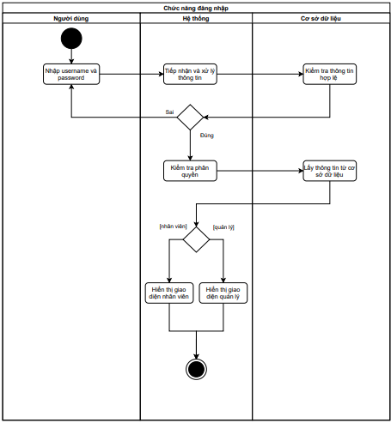

Hình 4. 8 Biểu đồ hoạt động chức năng "Đăng nhập"

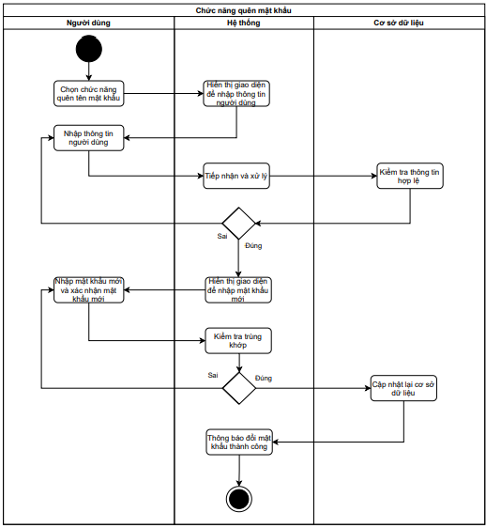

Hình 4. 9 Biểu đồ hoạt động chức năng "Quên mật khẩu"

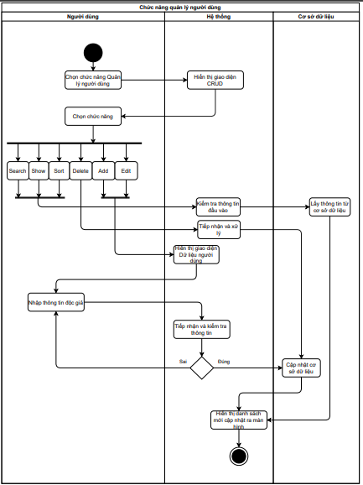

Hình 4. 10 Biểu đồ hoạt động chức năng "Quản lý nhân viên"

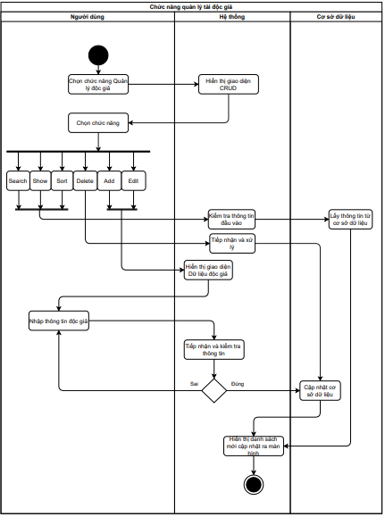

Hình 4. 11 Biểu đồ hoạt động chức năng "Quản lý độc giả"

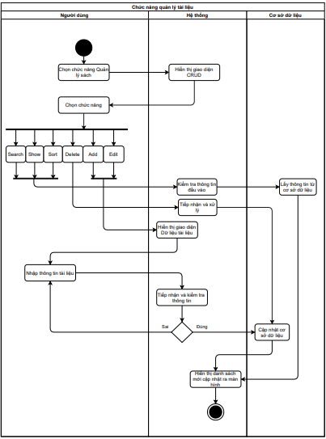

Hình 4. 12 Biểu đồ hoạt động chức năng "Quản lý tài liệu"

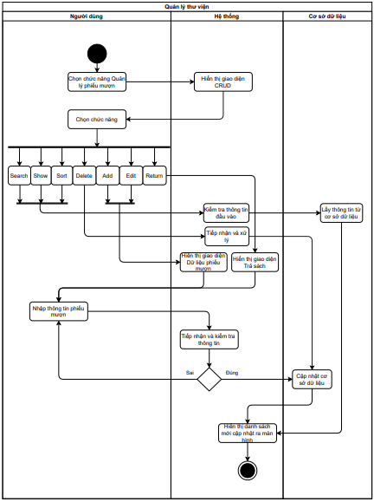

Hình 4. 13 Biểu đồ hoạt động chức năng "Quản lý phiếu mượn"

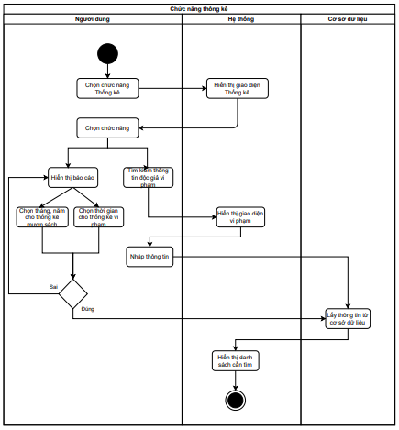

Hình 4. 14 Biểu đồ hoạt động chức năng "Thống kê, báo cáo"

## 4.4. Biểu đồ tuần tự

* + 1. Biểu đồ tuần tự chức năng “Đăng nhập”

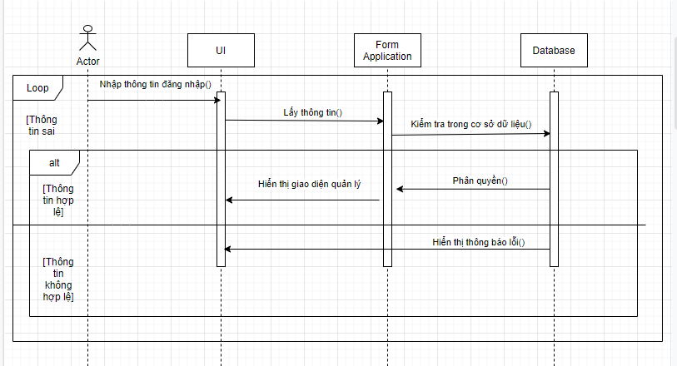

Hình 4. 15 Biểu đồ tuần tự chức năng "Đăng nhập"

* + 1. Biểu đồ tuần tự chức năng “Quản lý tài liệu”

1. Biểu đồ tuần tự chức năng “Quản lý tài liệu - Thêm”

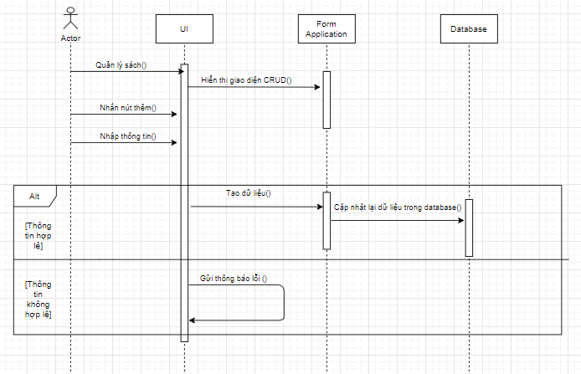

Hình 4. 16 Biểu đồ tuần tự chức năng “Quản lý tài liệu - Thêm”

1. Biểu đồ tuần tự chức năng “Quản lý tài liệu – Sửa”

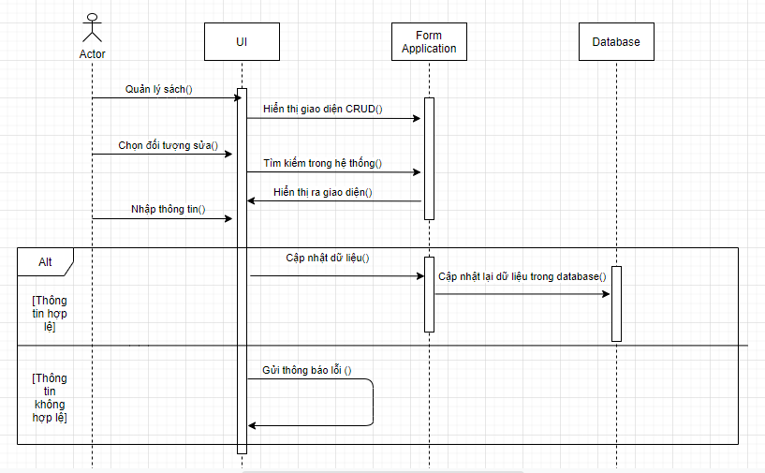

Hình 4. 17 Biểu đồ tuần tự chức năng “Quản lý tài liệu - Sửa”

1. Biểu đồ tuần tự chức năng “Quản lý tài liệu - Xoá”

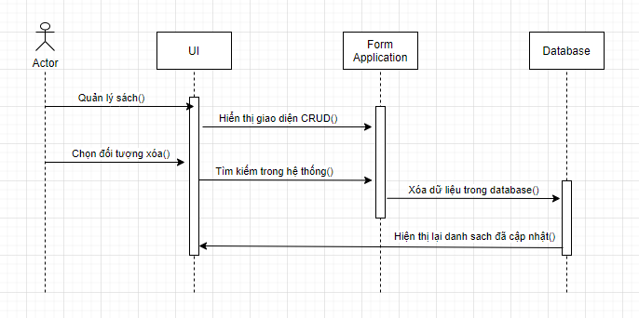

Hình 4. 18 Biểu đồ tuần tự chức năng “Quản lý tài liệu - Xoá”

* + 1. Biểu đồ tuần tự chức năng “Quản lý độc giả”

1. Biểu đồ tuần tự chức năng “Quản lý độc giả - Thêm”

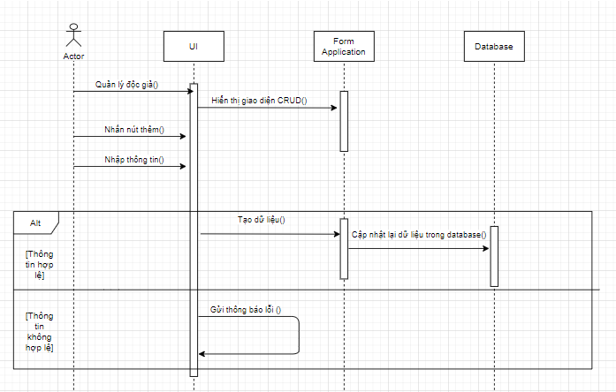

Hình 4. 19 Biểu đồ tuần tự chức năng “Quản lý tài độc giả - Thêm”

1. Biểu đồ tuần tự chức năng “Quản lý độc giả - Sửa”

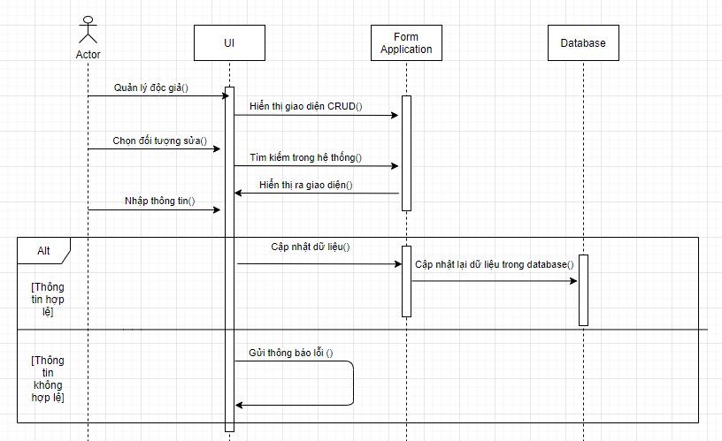

Hình 4. 20 Biểu đồ tuần tự chức năng “Quản lý độc giả - Sửa"

1. Biểu đồ tuần tự chức năng “Quản lý độc giả - Xoá”

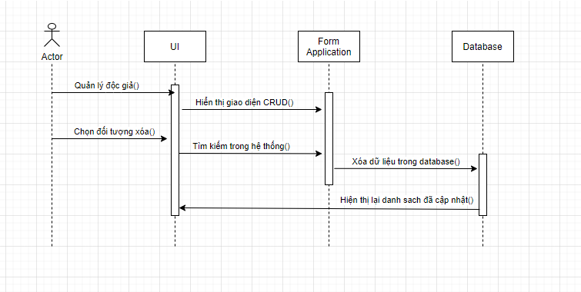

Hình 4. 21 Biểu đồ tuần tự chức năng “Quản lý độc giả - Xoá"

* + 1. Biểu đồ tuần tự chức năng “Quản lý nhân viên”

1. Biểu đồ tuần tự chức năng “Quản lý nhân viên - Thêm”

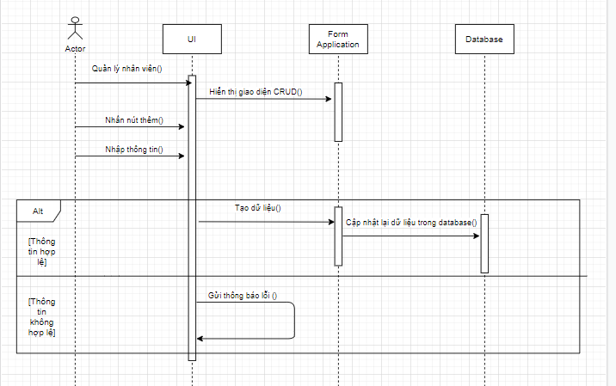

Hình 4. 22 Biểu đồ tuần tự chức năng “Quản lý nhân viên - Thêm”

1. Biểu đồ tuần tự chức năng “Quản lý nhân viên – Sửa”

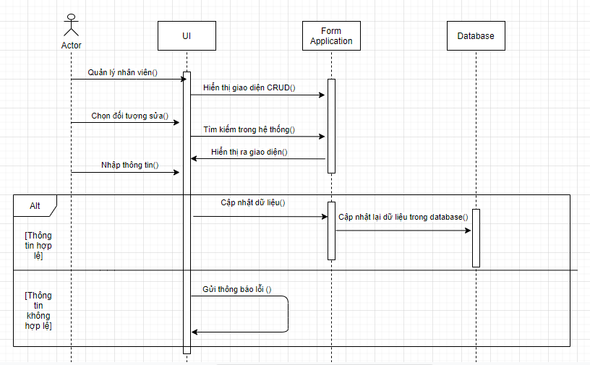

Hình 4. 23 Biểu đồ tuần tự chức năng “Quản lý nhân viên - Sửa”

1. Biểu đồ tuần tự chức năng “Quản lý nhân viên - Xoá”

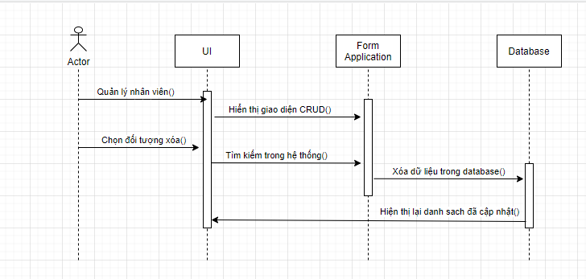

Hình 4. 24 Biểu đồ tuần tự chức năng “Quản lý nhân viên - Xoá”

* + 1. Biểu đồ tuần tự chức năng “Quản lý phiếu mượn”

1. Biểu đồ tuần tự chức năng “Quản lý phiếu mượn - Thêm”

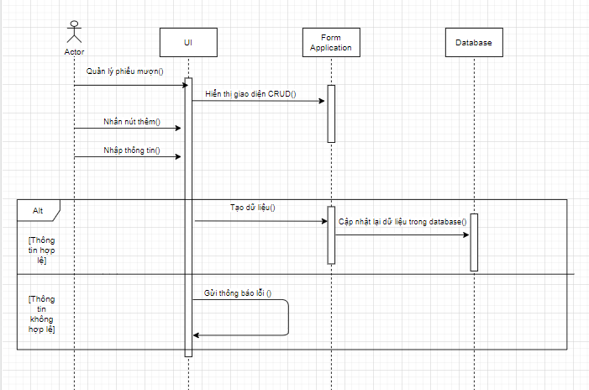

Hình 4. 25 Biểu đồ tuần tự chức năng “Quản lý phiếu mượn - Thêm”

1. Biểu đồ tuần tự chức năng “Quản lý phiếu mượn – Trả”

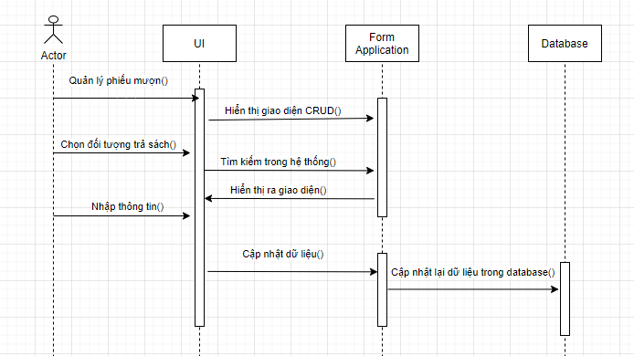

Hình 4. 26 Biểu đồ tuần tự chức năng “Quản lý phiếu mượn - Trả”

1. Biểu đồ tuần tự chức năng “Quản lý phiếu mượn - Xoá”

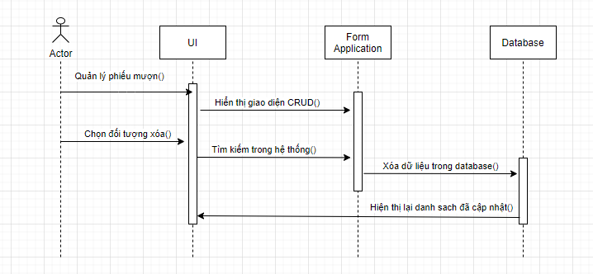

Hình 4. 27 Biểu đồ tuần tự chức năng “Quản lý phiếu mượn - Xoá”

* + 1. Biểu đồ tuần tự chức năng “Thống kê, báo cáo”

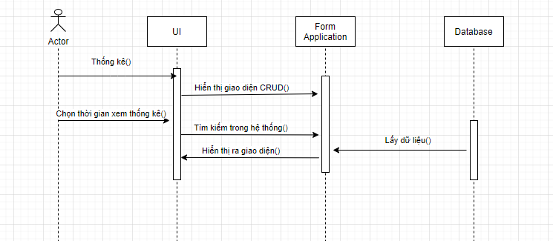

Hình 4. 28 Biểu đồ tuần tự chức năng "Thống kê, báo cáo"

## Biểu đồ lớp

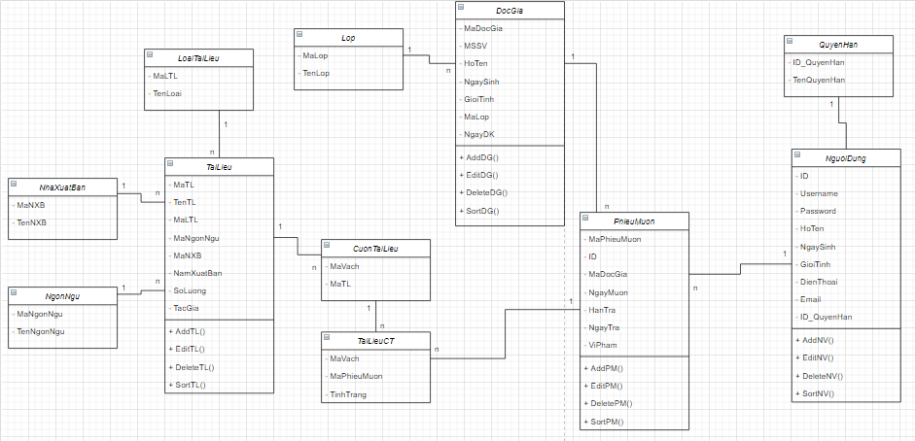

Hình 4. 29 Biểu đồ lớp của hệ thống

## 4.6. Cơ sở dữ liệu

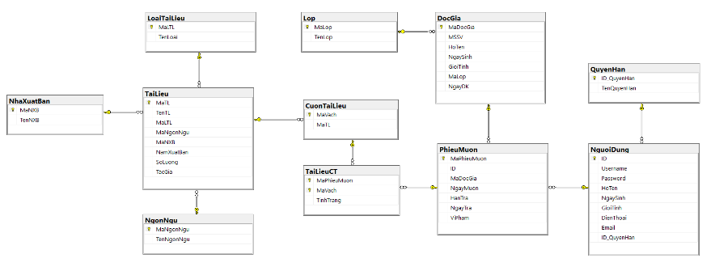

Hình 4. Cơ sở dữ liệu của hệ thống

1. Bảng “NguoiDung” (Người Dùng)

|  |  |  |  |  |
| --- | --- | --- | --- | --- |
| **STT** | **Tên thuộc tính** | **Kiểu dữ liệu** | **Kích thước** | **Ý nghĩa** |
| 1 | ID | Int |  | ID người dùng – Khoá chính |
| 2 | Username | Varchar | 30 | Tên đăng nhập |
| 3 | Password | Varchar | 20 | Mật khẩu |
| 4 | HoTen | nVarchar | 40 | Họ và tên |
| 5 | NgaySinh | date |  | Ngày sinh |
| 6 | GioiTinh | bit |  | Giới tính |
| 7 | DienThoai | Char | 10 | Điện thoại |
| 8 | Email | Varchar | 100 | Email |
| 9 | ID_QuyenHan | Int |  | ID để phân quyền – Khoá phụ |

1. Bảng “QuyenHan” (Quyền hạn)

|  |  |  |  |  |
| --- | --- | --- | --- | --- |
| **STT** | **Tên thuộc tính** | **Kiểu dữ liệu** | **Kích thước** | **Ý nghĩa** |
| 1 | ID_QuyenHan | Int |  | ID để phân quyền – Khoá chính |
| 2 | TenQuyenHan | nVarchar | 50 | Tên của phân quyền |

1. Bảng “DocGia” (Độc giả)

|  |  |  |  |  |
| --- | --- | --- | --- | --- |
| **STT** | **Tên thuộc tính** | **Kiểu dữ liệu** | **Kích thước** | **Ý nghĩa** |
| 1 | MaDocGia | Int |  | Mã độc giả - Khoá chính |
| 2 | MSSV | Char | 9 | Mã số sinh viên |
| 3 | HoTen | nVarchar | 40 | Họ tên |
| 4 | NgaySinh | Date |  | Ngày sinh |
| 5 | GioiTinh | Bit |  | Giới tính |
| 6 | MaLop | Int |  | Mã Lớp – Khoá phụ |
| 7 | NgayDK | Date |  | Ngày đăng ký |

1. Bảng “Lop” (Lớp)

|  |  |  |  |  |
| --- | --- | --- | --- | --- |
| **STT** | **Tên thuộc tính** | **Kiểu dữ liệu** | **Kích thước** | **Ý nghĩa** |
| 1 | MaLop | Int |  | Mã lớp – Khoá chính |
| 2 | TenLop | nVarchar | 30 | Tên lớp |

1. Bảng “TaiLieu” (Độc giả)

|  |  |  |  |  |
| --- | --- | --- | --- | --- |
| **STT** | **Tên thuộc tính** | **Kiểu dữ liệu** | **Kích thước** | **Ý nghĩa** |
| 1 | MaTL | Varchar | 20 | Mã độc giả – Khoá chính |
| 2 | TenTL | nVarcahr | 100 | Tên độc giả |
| 3 | MaLTL | Int |  | Mã loại độc giả – Khoá phụ |
| 4 | MaNgonNgu | Int |  | Mã ngôn ngữ - Khoá phụ |
| 5 | MaNXB | Int |  | Mã nhà xuất bản – Khoá phụ |
| 6 | NamXuatBan | Date |  | Năm xuất bản |
| 7 | SoLuong | Int |  | Số lượng |
| 8 | TacGia | nVarchar | 50 | Tác giả |

1. Bảng “LoaiTaiLieu” (Loại độc giả)

|  |  |  |  |  |
| --- | --- | --- | --- | --- |
| **STT** | **Tên thuộc tính** | **Kiểu dữ liệu** | **Kích thước** | **Ý nghĩa** |
| 1 | MaLTL | Int |  | Mã loại độc giả – Khoá chính |
| 2 | TenLoai | nVarchar | 30 | Tên loại |

1. Bảng “NhaXuatBan” (Nhà xuất bản)

|  |  |  |  |  |
| --- | --- | --- | --- | --- |
| **STT** | **Tên thuộc tính** | **Kiểu dữ liệu** | **Kích thước** | **Ý nghĩa** |
| 1 | MaNXB | Int |  | Mã nhà xuất bản – Khoá chính |
| 2 | TenNXB | nVarchar | 50 | Tên nhà xuất bản |

1. Bảng “NgonNgu” (Ngôn ngữ)

|  |  |  |  |  |
| --- | --- | --- | --- | --- |
| **STT** | **Tên thuộc tính** | **Kiểu dữ liệu** | **Kích thước** | **Ý nghĩa** |
| 1 | MaNgonNgu | Int |  | Mã ngôn ngữ - Khoá chính |
| 2 | TenNgonNgu | nVarchar | 30 | Tên ngôn ngữ |

1. Bảng “PhieuMuon” (Phiếu mượn)

|  |  |  |  |  |
| --- | --- | --- | --- | --- |
| **STT** | **Tên thuộc tính** | **Kiểu dữ liệu** | **Kích thước** | **Ý nghĩa** |
| 1 | MaPhieuMuon | Int |  | Mã phiếu mượn – Khoá chính |
| 2 | ID | Int |  | ID người dùng – Khoá phụ |
| 3 | MaDocGia | Int |  | Mã độc giả - Khoá phụ |
| 4 | Ngaymuon | Date |  | Ngày mượn |
| 5 | HanTra | Date |  | Hạn trả |
| 6 | NgayTra | Date |  | Ngày trả |
| 7 | ViPham | nVarchar | 30 | Vi phạm |

1. Bảng “TaiLieuCT” (Độc giả chi tiết)

|  |  |  |  |  |
| --- | --- | --- | --- | --- |
| **STT** | **Tên thuộc tính** | **Kiểu dữ liệu** | **Kích thước** | **Ý nghĩa** |
| 1 | MaPhieuMuon | Int |  | Mã phiếu mượn – Khoá chính, khoá phụ |
| 2 | MaVach | Int |  | Mã vạch – Khoá chính, khoá phụ |
| 3 | TinhTrang | nVarchar | 50 | Tình trạng |

1. Bảng “CuonTaiLieu” (Cuốn độc giả)

|  |  |  |  |  |
| --- | --- | --- | --- | --- |
| **STT** | **Tên thuộc tính** | **Kiểu dữ liệu** | **Kích thước** | **Ý nghĩa** |
| 1 | MaVach | Int |  | Mã vạch – Khoá chính |
| 2 | MaTL | Varchar | 20 | Mã độc giả – Khoá phụ |

# 5. MÔ TẢ CHỨC NĂNG HỆ THỐNG

## 5.1. Mô tả chức năng “*Đăng nhập*”

a. Chức năng “Đăng nhập”

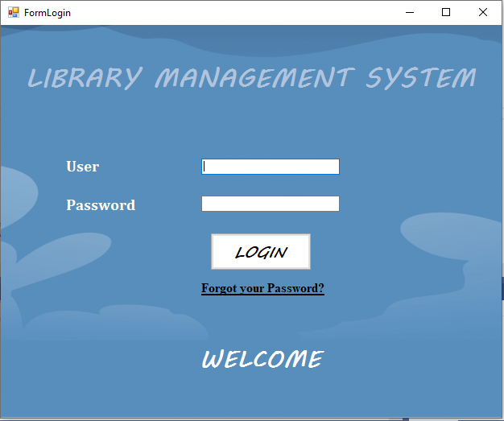

Hình 5. 1 Giao diện Đăng nhập

|  |  |  |  |  |
| --- | --- | --- | --- | --- |
| **Giao diện** | Đăng nhập | | | |
| **Mô tả** | Cho phép admin đăng nhập vào hệ thống | | | |
| **Truy cập** | Trang đăng nhập hiển thị khi khởi động chương trình | | | |
| **Nội dung giao diện** | | | | |
| **Thành phần** | **Kiểu** | **Dữ liệu** | **Mô tả** |
| User | TextBox – String(30) |  | Trường dành cho admin nhập tài khoản |
| Password | TextBox – String(30) |  | Trường dành cho admin nhập mật khẩu |
| Login | Button |  | Đăng nhập vào hệ thống |
| Forgot your Password? | Label |  | Đặt lại mật khẩu cho user |
| **Các hành động trong giao diện** | | | | |
| **Hành động** | **Mô tả** | **Thành công** | **Lỗi** |
| Đăng nhập | Khi admin kích nút login, hệ thống sẽ kiểm tra User với Password tương ứng có tồn tại trong hệ thống hay không, nếu có thì cho user đăng nhập vào hệ thống, nếu không thì hiển thị thông báo “Sai thông tin đăng nhập”.  Khi không nhập tài khoản hoặc mật khẩu thì hiển thị thông báo “Please enter your username” hoặc “Please enter your password”. | Vào màn chính của Tab hệ thống. | Hiện thông báo: “Sai thông tin đăng nhập”  Hiện thông báo: “Please enter your username”  Hiện thông báo: “Please enter your password”. |
| Forgot your Password? | Khi admin kích chọn nào Forgot your Password thì sẽ hiển thị ra giao diện nhập thông tin người dùng để đặt lại mật khẩu | Chuyển sang giao diện quên mật khẩu |  |

*Bảng 5.1.a: Mô tả chức năng Đăng nhập*

b. Chức năng “Quên mật khẩu” (Nhập tên đăng nhập)

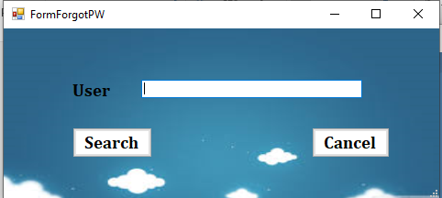

Hình 5. 2 Giao diện Quên mật khẩu (Nhập tên đăng nhập)

|  |  |  |  |  |
| --- | --- | --- | --- | --- |
| **Giao diện** | Nhập tên đăng nhập | | | |
| **Mô tả** | Cho phép admin nhập Tên đăng nhập cần đặt lại Mật khẩu | | | |
| **Truy cập** | Giao diện Nhập tên đăng nhập hiển thị khi nhấn vào “Forgot your Password” trên giao diện Login | | | |
| **Nội dung giao diện** | | | | |
| **Thành phần** | **Kiểu** | **Dữ liệu** | **Mô tả** |
| User | TextBox – String(30) |  | Trường dành cho admin nhập Tên đăng nhập |
| Search | Button |  | Tìm kiếm Tên đăng nhập có tồn tại trên hệ thống |
| Cancel | Button |  | Hủy yêu cầu và quay lại giao diện Login |
| **Các hành động trong giao diện** | | | | |
| **Hành động** | **Mô tả** | **Thành công** | **Lỗi** |
| Tìm kiếm | Khi admin kích nút Search, hệ thống sẽ kiểm tra User có tồn tại trong hệ thống hay không, nếu có thì chuyển sang giao diện nhập thông tin để xác thực tài khoản, nếu không thì hiển thị thông báo “Unknown user”. | Chuyển sang giao diện nhập thông tin để xác thực tài khoản | Hiện thông báo: “Unknown user”. |
| Cancel | Khi admin kích chọn vào Cancel thì sẽ hủy yêu cầu và quay lại giao diện Login | Hủy yêu cầu và quay lại giao diện Login |  |

*Bảng 5.1.b: Mô tả chức năng Quên mật khẩu (Nhập tên đăng nhập)*

c. Chức năng “Quên mật khẩu” (Xác thực tài khoản)

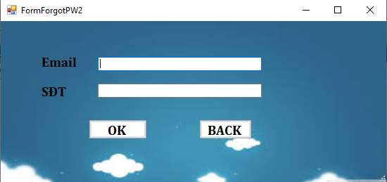

Hình 5. 3 Giao diện chức năng Quên mật khẩu (Xác thực tài khoản)

|  |  |  |  |  |
| --- | --- | --- | --- | --- |
| **Giao diện** | Xác thực tài khoản | | | |
| **Mô tả** | Cho phép admin nhập Email và Số điện thoại của tài khoản | | | |
| **Truy cập** | Giao diện Xác thực tài khoản hiển thị khi nhấn vào nút Search trên giao diện Nhập tên đăng nhập | | | |
| **Nội dung giao diện** | | | | |
| **Thành phần** | **Kiểu** | **Dữ liệu** | **Mô tả** |
| Email | TextBox – String(30) |  | Trường dành cho admin nhập Email của tài khoản |
| SĐT | TextBox – String(30) |  | Trường dành cho admin nhập Số điện thoại của tài khoản |
| OK | Button |  | Kiểm tra Email và SĐT có trùng khớp với Tên đăng nhập không |
| Back | Button |  | Hủy yêu cầu và quay lại giao diện Nhập tên đăng nhập |
| **Các hành động trong giao diện** | | | | |
| **Hành động** | **Mô tả** | **Thành công** | **Lỗi** |
| Kiểm tra | Khi admin kích nút OK, hệ thống sẽ kiểm tra Email và SĐT vừa nhập có trùng khớp với Email và SĐT trên hệ thống của Tài khoản đã nhập trước đó , nếu trùng khớp thì chuyển sang giao diện Đặt lại mật khẩu để đặt lại mật khẩu, nếu không thì hiển thị thông báo “Unknown user”. | Chuyển sang giao diện nhập thông tin để xác thực tài khoản | Hiện thông báo: “Unknown user”. |
| Back | Khi admin kích chọn vào Back thì sẽ hủy yêu cầu và quay lại giao diện Nhập tên đăng nhập | Hủy yêu cầu và quay lại giao diện Nhập tên đăng nhập |  |

*Bảng 5.1.c: Mô tả chức năng Quên mật khẩu (Xác thực tài khoản)*

d. Chức năng “Quên mật khẩu” (Đặt lại mật khẩu)

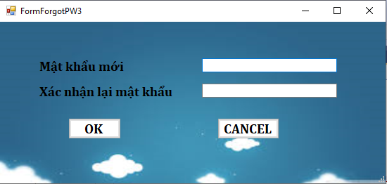

Hình 5. 4 Giao diện chức năng “Quên mật khẩu” (Đặt lại mật khẩu)

|  |  |  |  |  |
| --- | --- | --- | --- | --- |
| **Giao diện** | Đặt lại mật khẩu | | | |
| **Mô tả** | Cho phép admin nhập Mật khẩu mới và xác nhận lại Mật khẩu mới | | | |
| **Truy cập** | Giao diện Đặt lại mật khẩu hiển thị khi nhấn vào nút OK trên giao diện Xác thực tài khoản | | | |
| **Nội dung giao diện** | | | | |
| **Thành phần** | **Kiểu** | **Dữ liệu** | **Mô tả** |
| Mật khẩu mới | TextBox – String(30) |  | Trường dành cho admin nhập Mật khẩu mới cho tài khoản |
| Xác nhận lại mật khẩu mới | TextBox – String(30) |  | Trường dành cho admin xác nhận lại Mật khẩu mới |
| OK | Button |  | Đặt lại mật khẩu mới cho Tài khoản |
| Cancel | Button |  | Hủy yêu cầu và quay lại giao diện Xác thực tài khoản |
| **Các hành động trong giao diện** | | | | |
| **Hành động** | **Mô tả** | **Thành công** | **Lỗi** |
| Đăt lại mật khẩu | Khi admin kích nút OK, hệ thống sẽ Đặt lại mật khẩu mới cho Tài khoản đã nhập trước đó, nếu Xác nhận lại mật khẩu ko trùng khớp với Mật khẩu mới vừa nhập sẽ hiển thị thông báo “Wrong Password”, nếu thành công sẽ hiển thị thông báo “Your password has been reset successfully” | Đặt lại Mật khẩu cho Tài khoản | Hiện thông báo: “Wrong Password”. |
| Cancel | Khi admin kích chọn vào Cancel thì sẽ hủy yêu cầu và quay lại giao diện Xác thực tài khoản | Hủy yêu cầu và quay lại giao diện Xác thực tài khoản |  |

*Bảng 5.1.d: Mô tả chức năng Quên mật khẩu (Đặt lại mật khẩu)*

## 5.2. Mô tả chức năng “*Quản lý độc giả”*

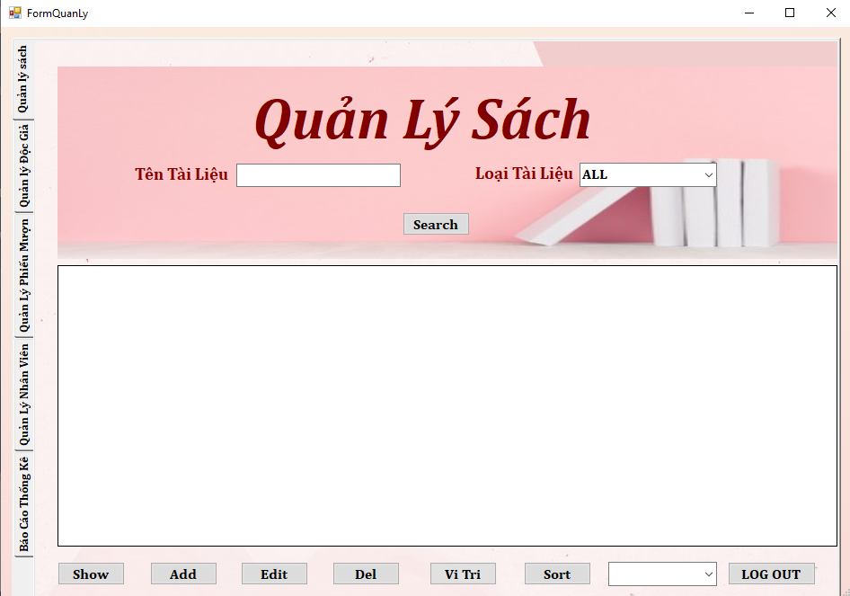

Hình 5. 5 Giao diện chức năng “Quản lý độc giả” (dành cho Quản lý)

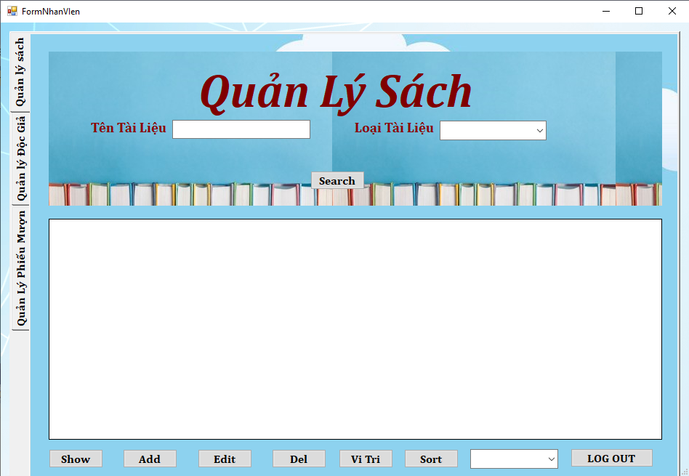

Hình 5. 6 Giao diện chức năng “Quản lý độc giả” (dành cho Nhân viên)

|  |  |  |  |  |
| --- | --- | --- | --- | --- |
| **Giao diện** | Quản lý độc giả | | | |
| **Mô tả** | Cho phép admin xem/thêm/sửa/xóa độc giả | | | |
| **Truy cập** | Giao diện Quản lý độc giả hiển thị khi đăng nhập thành công trên giao diện Login | | | |
| **Nội dung giao diện** | | | | |
| **Thành phần** | **Kiểu** | **Dữ liệu** | **Mô tả** |
| Tên độc giả | TextBox – String(30) |  | Trường dành cho admin nhập Tên độc giả |
| Loại độc giả | Combobox |  | Trường dành cho admin chọn Loại độc giả |
| Search | Button |  | In ra danh sách Độc giả trên hệ thống dựa vào thông tin mà admin đã nhập |
| Show | Button |  | In ra danh sách Độc giả trên hệ thống |
| Add | Button |  | Hiển thị ra giao diện Dữ liệu sách để admin thêm dữ liệu vào hệ thống |
| Edit | Button |  | Hiển thị ra giao diện Dữ liệu sách để admin cập nhật lại dữ liệu vào hệ thống |
| Del | Button |  | Xóa dữ liệu sách đã chọn trên hệ thống |
| Vị Trí | Button |  | Hiển thị vị trí của độc giả được chọn |
| Sort | Button |  | Sắp xếp danh sách Độc giả trên màn hình dựa vào tiêu chí đã chọn trên cbb_Sort |
| Cbb_Sort | Combobox |  | Cho phép admin chọn tiêu chí để sắp xếp lại danh sách Độc giả |
| **Các hành động trong giao diện** | | | | |
| **Hành động** | **Mô tả** | **Thành công** | **Lỗi** |
| Search | Khi admin đã nhập những thông tin cần tìm kiếm và kích nút Search, hệ thống sẽ hiển thị ra danh sách Độc giả dựa vào thông tin có sẵn ra màn hình | In ra danh sách Độc giả |  |
| Show | Khi admin kích nút Show, hệ thống sẽ hiển thị ra danh sách Độc giả ra màn hình | In ra danh sách Độc giả |  |
| Add | Khi admin chọn một Độc giả có sẵn trên màn hình và kích chọn nút Add, hệ thống hiển thị ra giao diện Dữ liệu sách để admin thêm dữ liệu vào hệ thống | Hiển thị giao diện Dữ liệu sách |  |
| Edit | Khi admin chọn một Độc giả có sẵn trên màn hình và kích chọn nút Edit, hệ thống hiển thị ra giao diện Dữ liệu sách để admin cập nhật lại dữ liệu vào hệ thống | Hiển thị giao diện Dữ liệu sách |  |
| Sort | Khi admin chọn một tiêu chí có sẵn trên cbb_Sort và kích chọn nút Sort, hệ thống hiển thị ra màn hình danh sách Độc giả đã được sắp xếp | In ra danh sách Độc giả đã sắp xếp |  |
| Log out | Khi admin kích vào nút LogOut sẽ hiển thị thông báo xác nhận đăng xuất khỏi tài khoản hiện hành, nếu chọn “Yes” sẽ thoát ra, nếu chọn “No” sẽ hủy yêu cầu | Đăng xuất tài khoản hiện hành |  |

Bảng 5.2: Mô tả chức năng “Quản lý độc giả”

1. Chức năng “Quản lý độc giả - Thêm”

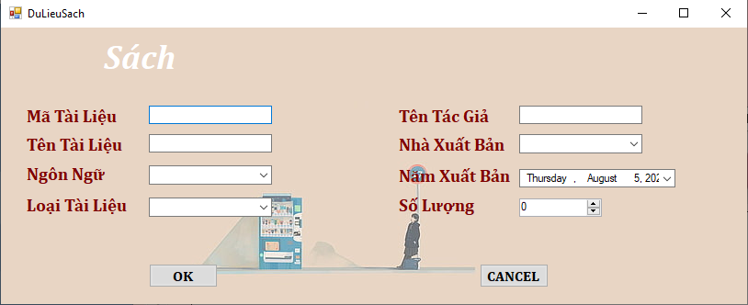

Hình 5. 7 Giao diện chức năng “Quản lý độc giả - Thêm”

|  |  |  |  |  |
| --- | --- | --- | --- | --- |
| **Giao diện** | Dữ liệu sách | | | |
| **Mô tả** | Cho phép admin nhập dữ liệu của Độc giả cần thêm | | | |
| **Truy cập** | Giao diện Dữ liệu sách hiển thị khi nhấn vào nút add trên giao diện Quản lý độc giả | | | |
| **Nội dung giao diện** | | | | |
| **Thành phần** | **Kiểu** | **Dữ liệu** | **Mô tả** |
| Mã độc giả | TextBox – String(30) |  | Trường hiển thị Mã độc giả |
| Tên độc giả | TextBox – String(30) |  | Trường dành cho admin nhập tên độc giả |
| Tên tác giả | TextBox – String(30) |  | Trường dành cho admin nhập tên tác giả |
| Nhà xuất bản | Combobox |  | Cho phép admin chọn nhà xuất bản có sẵn |
| Ngôn ngữ | Combobox |  | Cho phép admin chọn ngôn ngữ có sẵn |
| Năm xuất bản | DatatimePicket |  | Cho phép admin chọn năm xuất bản |
| Loại độc giả | Combobox |  | Cho phép admin chọn loại độc giả có sẵn |
| OK | Button |  | Hệ thống kiểm tra thông tin hợp lệ và ghi vào hệ thống |
| Cancel | Button |  | Hủy yêu cầu và tắt giao diện |
| **Các hành động trong giao diện** | | | | |
| **Hành động** | **Mô tả** | **Thành công** | **Lỗi** |
| OK | Khi admin kích nút OK, hệ thống sẽ kiểm tra thông tin hợp lệ hay không, nếu thông tin trên giao diện hợp lệ sẽ được ghi vào hệ thống, nếu không hợp lệ sẽ hiển thị thông báo “Unavaiable Information” | Thông tin về Độc giả mới sẽ được ghi lại vào hệ thống | Hiện thông báo: “Unavailable Information”. |
| Cancel | Khi admin kích chọn vào Cancel thì sẽ hủy yêu cầu | Tắt giao diện Dữ liệu sách và quay lại giao diện Quản lý độc giả |  |

*Bảng 5.2.a: Mô tả chức năng Quản lý độc giả - Thêm*

1. Chức năng “Quản lý độc giả – Sửa”

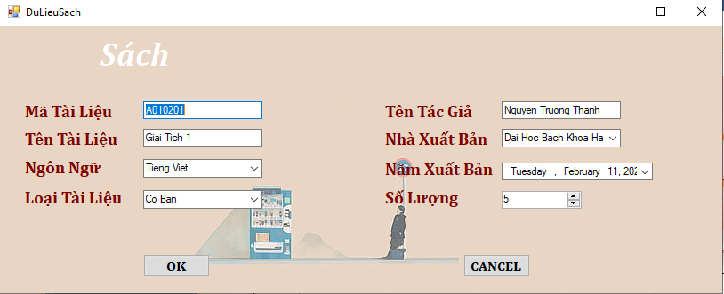

Hình 5. 8 Giao diện chức năng “Quản lý độc giả - Sửa”

|  |  |  |  |  |
| --- | --- | --- | --- | --- |
| **Giao diện** | Dữ liệu sách | | | |
| **Mô tả** | Cho phép admin cập nhật lại dữ liệu của Độc giả | | | |
| **Truy cập** | Giao diện Dữ liệu sách hiển thị khi nhấn vào nút Edit trên giao diện Quản lý độc giả | | | |
| **Nội dung giao diện** | | | | |
| **Thành phần** | **Kiểu** | **Dữ liệu** | **Mô tả** |
| Mã độc giả | TextBox – String(30) |  | Trường hiển thị Mã độc giả |
| Tên độc giả | TextBox – String(30) |  | Trường dành cho admin nhập tên độc giả |
| Tên tác giả | TextBox – String(30) |  | Trường dành cho admin nhập tên tác giả |
| Nhà xuất bản | Combobox |  | Cho phép admin chọn nhà xuất bản có sẵn |
| Ngôn ngữ | Combobox |  | Cho phép admin chọn ngôn ngữ có sẵn |
| Năm xuất bản | Combobox |  | Cho phép admin chọn năm xuất bản |
| Loại độc giả | Combobox |  | Cho phép admin chọn loại độc giả có sẵn |
| OK | Button |  | Hệ thống kiểm tra thông tin hợp lệ và cập nhật vào hệ thống |
| Cancel | Button |  | Hủy yêu cầu và tắt giao diện |
| **Các hành động trong giao diện** | | | | |
| **Hành động** | **Mô tả** | **Thành công** | **Lỗi** |
| OK | Khi admin kích nút OK, hệ thống sẽ kiểm tra thông tin hợp lệ hay không, nếu thông tin trên giao diện hợp lệ sẽ được cập nhật vào hệ thống, nếu không hợp lệ sẽ hiển thị thông báo “Unavaiable Information” | Thông tin về Độc giả mới sẽ được cập nhật lại vào hệ thống | Hiện thông báo: “Unavailable Information”. |
| Cancel | Khi admin kích chọn vào Cancel thì sẽ hủy yêu cầu | Tắt giao diện Dữ liệu sách và quay lại giao diện Quản lý độc giả |  |

*Bảng 5.2.b: Mô tả chức năng Quản lý độc giả – Sửa*

## 5.3. Mô tả chức năng “*Quản lý độc giả”*

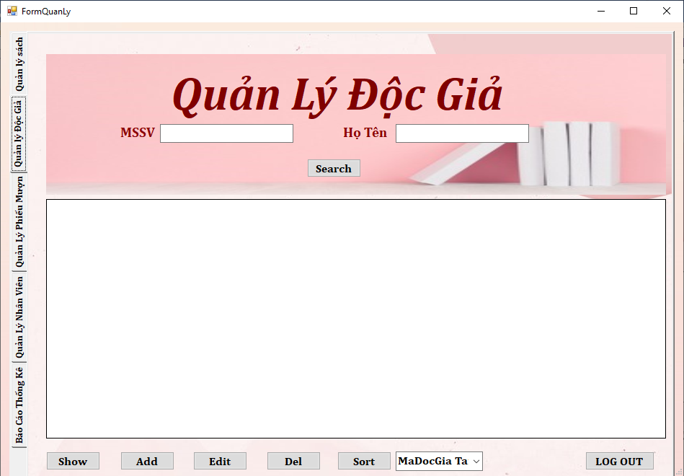

Hình 5. Giao diện chức năng “Quản lý độc giả” (dành cho Quản lý)

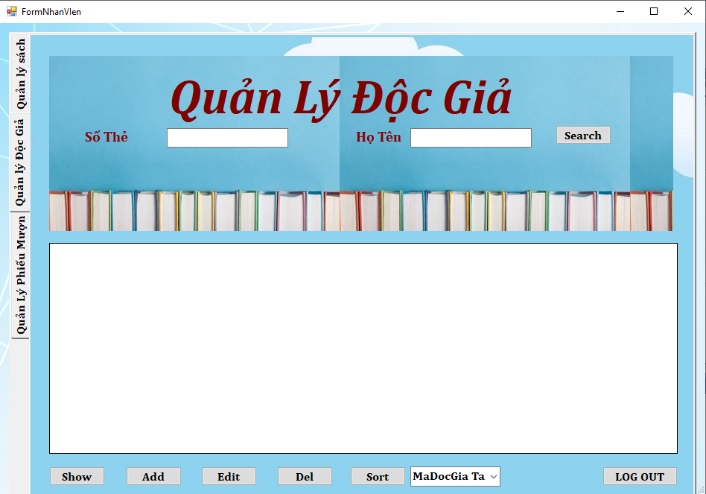

Hình 5. Giao diện chức năng “Quản lý độc giả” (dành cho Nhân viên)

|  |  |  |  |  |
| --- | --- | --- | --- | --- |
| **Giao diện** | Quản lý độc giả | | | |
| **Mô tả** | Cho phép admin xem/thêm/sửa/xóa độc giả | | | |
| **Truy cập** | Giao diện Quản lý độc giả hiển thị khi đăng nhập thành công trên giao diện Login | | | |
| **Nội dung giao diện** | | | | |
| **Thành phần** | **Kiểu** | **Dữ liệu** | **Mô tả** |
| Số thẻ | TextBox – String(30) |  | Trường dành cho admin nhập Số thẻ của độc giả |
| Họ tên | TextBox – String(30) |  | Trường dành cho admin nhập Họ tên của độc giả |
| Search | Button |  | In ra danh sách Độc giả trên hệ thống dựa vào thông tin mà admin đã nhập |
| Show | Button |  | In ra danh sách Độc giả trên hệ thống |
| Add | Button |  | Hiển thị ra giao diện Dữ liệu độc giả để admin thêm dữ liệu vào hệ thống |
| Edit | Button |  | Hiển thị ra giao diện Dữ liệu độc giả để admin cập nhật lại dữ liệu vào hệ thống |
| Del | Button |  | Xóa dữ liệu độc giả đã chọn trên hệ thống |
| Sort | Button |  | Sắp xếp danh sách Độc giả trên màn hình dựa vào tiêu chí đã chọn trên cbb_Sort |
| Cbb_Sort | Combobox |  | Cho phép admin chọn tiêu chí để sắp xếp lại danh sách Độc giả |
| **Các hành động trong giao diện** | | | | |
| **Hành động** | **Mô tả** | **Thành công** | **Lỗi** |
| Search | Khi admin đã nhập những thông tin cần tìm kiếm và kích nút Search, hệ thống sẽ hiển thị ra danh sách Độc giả dựa vào thông tin có sẵn ra màn hình | In ra danh sách Độc giả |  |
| Show | Khi admin kích nút Show, hệ thống sẽ hiển thị ra danh sách Độc giả ra màn hình | In ra danh sách Độc giả |  |
| Add | Khi admin chọn một Độc giả có sẵn trên màn hình và kích chọn nút Add, hệ thống hiển thị ra giao diện Dữ liệu độc giả để admin thêm dữ liệu vào hệ thống | Hiển thị giao diện Dữ liệu độc giả |  |
| Edit | Khi admin chọn một Độc giả có sẵn trên màn hình và kích chọn nút Edit, hệ thống hiển thị ra giao diện Dữ liệu độc giả để admin cập nhật lại dữ liệu vào hệ thống | Hiển thị giao diện Dữ liệu độc giả |  |
| Sort | Khi admin chọn một tiêu chí có sẵn trên cbb_Sort và kích chọn nút Sort, hệ thống hiển thị ra màn hình danh sách Độc giả đã được sắp xếp | In ra danh sách Độc giả đã sắp xếp |  |
| Log out | Khi admin kích vào nút LogOut sẽ hiển thị thông báo xác nhận đăng xuất khỏi tài khoản hiện hành, nếu chọn “Yes” sẽ thoát ra, nếu chọn “No” sẽ hủy yêu cầu | Đăng xuất tài khoản hiện hành |  |

*Bảng 5.3: Mô tả chức năng Quản lý độc giả*

1. Chức năng “Quản lý độc giả - Thêm”

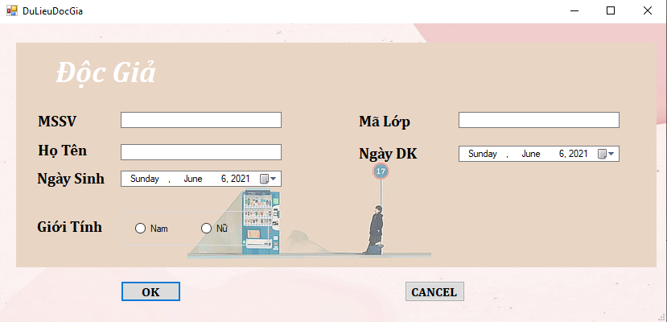

Hình 5. 11 Giao diện chức năng "Quản lý độc giả - Thêm"

|  |  |  |  |  |
| --- | --- | --- | --- | --- |
| **Giao diện** | Dữ liệu độc giả | | | |
| **Mô tả** | Cho phép admin nhập dữ liệu của Độc giả cần thêm | | | |
| **Truy cập** | Giao diện Dữ liệu độc giả hiển thị khi nhấn vào nút add trên giao diện Quản lý độc giả | | | |
| **Nội dung giao diện** | | | | |
| **Thành phần** | **Kiểu** | **Dữ liệu** | **Mô tả** |
| MSSV | TextBox – String(30) |  | Trường dành cho admin nhập Mã số sinh viên của Độc giả |
| Họ tên | TextBox – String(30) |  | Trường dành cho admin nhập Họ tên của Độc giả |
| Mã Lớp | TextBox – String(30) |  | Trường dành cho admin nhập Mã lớp của Độc giả |
| Ngày sinh | DateTimePicket |  | Cho phép admin chọn Ngày sinh của Độc giả |
| Ngày DK | DateTimePicket |  | Cho phép admin chọn Ngày đăng ký của Độc giả |
| OK | Button |  | Hệ thống kiểm tra thông tin hợp lệ và ghi vào hệ thống |
| Cancel | Button |  | Hủy yêu cầu và tắt giao diện |
| **Các hành động trong giao diện** | | | | |
| **Hành động** | **Mô tả** | **Thành công** | **Lỗi** |
| OK | Khi admin kích nút OK, hệ thống sẽ kiểm tra thông tin hợp lệ hay không, nếu thông tin trên giao diện hợp lệ sẽ được ghi vào hệ thống, nếu không hợp lệ sẽ hiển thị thông báo “Unavaiable Information” | Dữ liệu về Độc giả mới sẽ được ghi lại vào hệ thống | Hiện thông báo: “Unavailable Information”. |
| Cancel | Khi admin kích chọn vào Cancel thì sẽ hủy yêu cầu | Tắt giao diện Dữ liệu độc giả và quay lại giao diện Quản lý độc giả |  |

*Bảng 5.3.a: Mô tả chức năng Quản lý độc giả - Thêm*

1. Chức năng “Quản lý độc giả - Sửa”

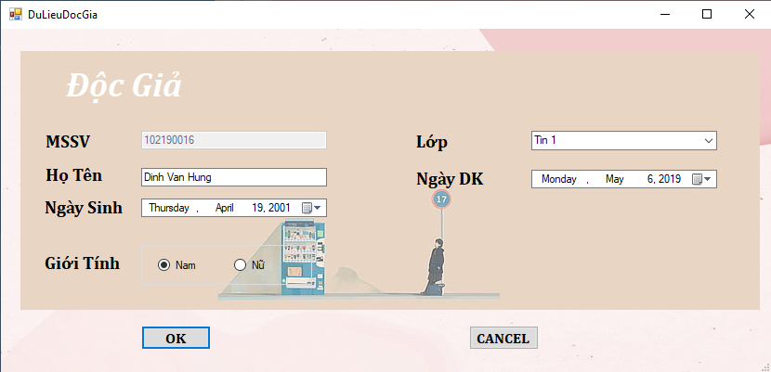

Hình 5. 12 Giao diện chức năng “Quản lý độc giả - Sửa”

|  |  |  |  |  |
| --- | --- | --- | --- | --- |
| **Giao diện** | Dữ liệu độc giả | | | |
| **Mô tả** | Cho phép admin cập nhật lại dữ liệu của Độc giả | | | |
| **Truy cập** | Giao diện Dữ liệu độc giả hiển thị khi nhấn vào nút Edit trên giao diện Quản lý độc giả | | | |
| **Nội dung giao diện** | | | | |
| **Thành phần** | **Kiểu** | **Dữ liệu** | **Mô tả** |
| Mã độc giả | TextBox – String(30) |  | Trường dành cho admin nhập Mã độc giả |
| Tên độc giả | TextBox – String(30) |  | Trường dành cho admin nhập tên độc giả |
| Tên tác giả | TextBox – String(30) |  | Trường dành cho admin nhập tên tác giả |
| Nhà xuất bản | Combobox |  | Cho phép admin chọn nhà xuất bản có sẵn |
| Năm xuất bản | Combobox |  | Cho phép admin chọn năm xuất bản |
| OK | Button |  | Hệ thống kiểm tra thông tin hợp lệ và cập nhật vào hệ thống |
| Cancel | Button |  | Hủy yêu cầu và tắt giao diện |
| **Các hành động trong giao diện** | | | | |
| **Hành động** | **Mô tả** | **Thành công** | **Lỗi** |
| OK | Khi admin kích nút OK, hệ thống sẽ kiểm tra thông tin hợp lệ hay không, nếu thông tin trên giao diện hợp lệ sẽ được cập nhật vào hệ thống, nếu không hợp lệ sẽ hiển thị thông báo “Unavaiable Information” | Thông tin về Độc giả mới sẽ được cập nhật lại vào hệ thống | Hiện thông báo: “Unavailable Information”. |
| Cancel | Khi admin kích chọn vào Cancel thì sẽ hủy yêu cầu | Tắt giao diện Dữ liệu độc giả và quay lại giao diện Quản lý độc giả |  |

*Bảng 5.3.b: Mô tả chức năng Quản lý độc giả - Sửa*

## 5.4. Mô tả chức năng “*Quản lý phiếu mượn”*

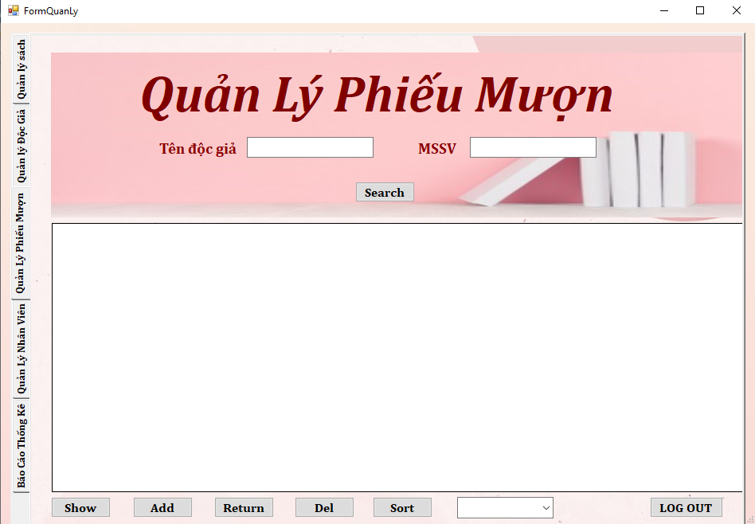

Hình 5. 13 Giao diện chức năng “Quản lý phiếu mượn” (dành cho Quản lý)

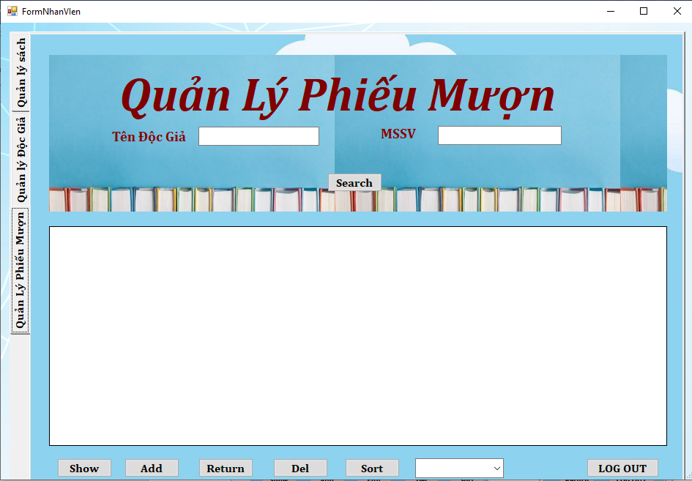

Hình 5. 14 Giao diện chức năng “Quản lý phiếu mượn” (dành cho Nhân viên)

|  |  |  |  |  |
| --- | --- | --- | --- | --- |
| **Giao diện** | Quản lý phiếu mượn | | | |
| **Mô tả** | Cho phép admin xem/thêm/sửa/xóa phiếu mượn | | | |
| **Truy cập** | Giao diện Quản lý phiếu mượn hiển thị khi đăng nhập thành công trên giao diện Login | | | |
| **Nội dung giao diện** | | | | |
| **Thành phần** | **Kiểu** | **Dữ liệu** | **Mô tả** |
| Mã Phiếu Mượn | TextBox – String(30) |  | Trường dành cho admin nhập Mã phiếu nượn |
| Tên Độc Giả | TextBox – String(30) |  | Trường dành cho admin nhập Tên độc giả |
| Số Thẻ | TextBox – String(30) |  | Trường dành cho admin nhập Số thẻ |
| Tên Độc giả | TextBox – String(30) |  | Trường dành cho admin nhập Tên độc giả |
| Search | Button |  | In ra danh sách Phiếu mượn trên hệ thống dựa vào thông tin mà admin đã nhập |
| Show | Button |  | In ra danh sách Phiếu Mượn trên hệ thống |
| Add | Button |  | Hiển thị ra giao diện Dữ liệu phiếu mượn để admin thêm dữ liệu vào hệ thống |
| Del | Button |  | Xóa dữ liệu phiếu mượn đã chọn trên hệ thống |
| Sort | Button |  | Sắp xếp danh sách Phiếu mượn trên màn hình dựa vào tiêu chí đã chọn trên cbb_Sort |
| Return | Button |  | Cập nhật ngày trả sách |
| Cbb_Sort | Combobox |  | Cho phép admin chọn tiêu chí để sắp xếp lại danh sách Phiếu mượn |
| **Các hành động trong giao diện** | | | | |
| **Hành động** | **Mô tả** | **Thành công** | **Lỗi** |
| Search | Khi admin đã nhập những thông tin cần tìm kiếm và kích nút Search, hệ thống sẽ hiển thị ra danh sách Phiếu mượn dựa vào thông tin có sẵn ra màn hình | In ra danh sách Phiếu mượn |  |
| Show | Khi admin kích nút Show, hệ thống sẽ hiển thị ra danh sách Phiếu mượn ra màn hình | In ra danh sách Phiếu mượn |  |
| Add | Khi admin chọn một Phiếu mượn có sẵn trên màn hình và kích chọn nút Add, hệ thống hiển thị ra giao diện Dữ liệu Phiếu mượn để admin thêm dữ liệu vào hệ thống | Hiển thị giao diện Dữ liệu Phiếu mượn |  |
| Sort | Khi admin chọn một tiêu chí có sẵn trên cbb_Sort và kích chọn nút Sort, hệ thống hiển thị ra màn hình danh sách Phiếu mượn đã được sắp xếp | In ra danh sách Phiếu mượn đã sắp xếp |  |
| Log out | Khi admin kích vào nút LogOut sẽ hiển thị thông báo xác nhận đăng xuất khỏi tài khoản hiện hành, nếu chọn “Yes” sẽ thoát ra, nếu chọn “No” sẽ hủy yêu cầu | Đăng xuất tài khoản hiện hành |  |

*Bảng 5.4: Mô tả chức năng Quản lý phiếu mượn*

1. Chức năng “Quản lý phiếu mượn - Thêm”

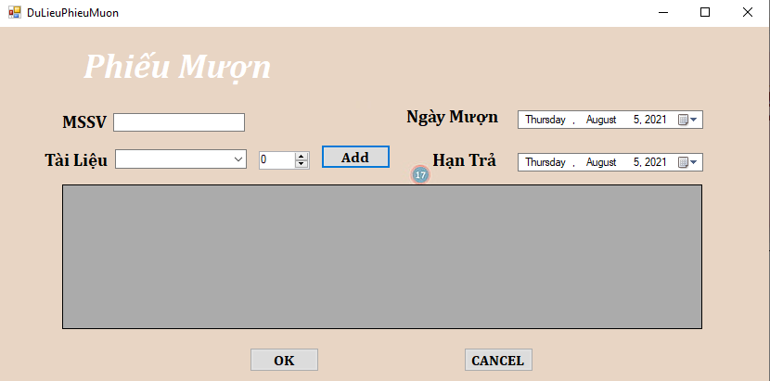

Hình 5. 15 Giao diện chức năng “Quản lý phiếu mượn - Thêm”

|  |  |  |  |  |
| --- | --- | --- | --- | --- |
| **Giao diện** | Dữ liệu phiếu mượn | | | |
| **Mô tả** | Cho phép admin nhập dữ liệu của Phiếu mượn cần thêm | | | |
| **Truy cập** | Giao diện Dữ liệu phiếu mượn hiển thị khi nhấn vào nút add trên giao diện Quản lý phiếu mượn | | | |
| **Nội dung giao diện** | | | | |
| **Thành phần** | **Kiểu** | **Dữ liệu** | **Mô tả** |
| MSSV | TextBox – String(30) |  | Trường dành cho admin nhập MSSV |
| Độc giả | Combobox |  | Trường dành cho admin chọn độc giả có sẵn |
| Ngày Mượn | DateTimePicket |  | Cho phép admin chọn Ngày mượn |
| Hạn Trả | DateTimePicket |  | Cho phép admin chọn Hạn trả |
| Add | Button |  | Cho phép thêm độc giả cần mượn vào phiếu mượn |
| OK | Button |  | Hệ thống kiểm tra thông tin hợp lệ và ghi vào hệ thống |
| Cancel | Button |  | Hủy yêu cầu và tắt giao diện |
| **Các hành động trong giao diện** | | | | |
| **Hành động** | **Mô tả** | **Thành công** | **Lỗi** |
| OK | Khi admin kích nút OK, hệ thống sẽ kiểm tra thông tin hợp lệ hay không, nếu thông tin trên giao diện hợp lệ sẽ được ghi vào hệ thống, nếu không hợp lệ sẽ hiển thị thông báo “Unavaiable Information” | Dữ liệu về Phiếu mượn mới sẽ được ghi lại vào hệ thống | Hiện thông báo: “Unavailable Information”. |
| Cancel | Khi admin kích chọn vào Cancel thì sẽ hủy yêu cầu | Tắt giao diện Dữ liệu phiếu mượn và quay lại giao diện Quản lý độc giả |  |

*Bảng 5.4.a: Mô tả chức năng Quản lý phiếu mượn - Thêm*

1. Chức năng “Quản lý phiếu mượn – Trả sách”

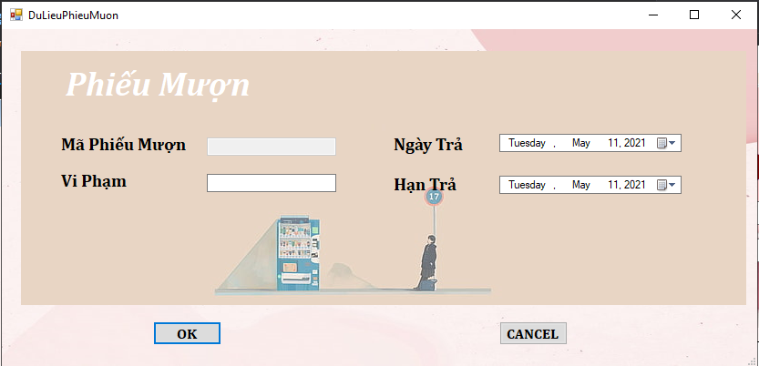

Hình 5. Giao diện chức năng “Quản lý phiếu mượn - Trả sách”

|  |  |  |  |  |
| --- | --- | --- | --- | --- |
| **Giao diện** | Dữ liệu phiếu mượn | | | |
| **Mô tả** | Cho phép admin cập nhật lại dữ liệu của Phiếu mượn | | | |
| **Truy cập** | Giao diện Dữ liệu Phiếu mượn hiển thị khi nhấn vào nút Return trên giao diện Quản lý phiếu mượn | | | |
| **Nội dung giao diện** | | | | |
| **Thành phần** | **Kiểu** | **Dữ liệu** | **Mô tả** |
| Mã Phiếu Mượn | TextBox – String(30) |  | Trường hiển thị Mã phiếu mượn |
| Vi phạm | TextBox – String(30) |  | Trường nhập vi phạm của độc giả (nếu có) |
| Ngày Trả | DateTimePicket |  | Cho phép admin chọn Ngày trả |
| Hạn Trả | DateTimePicket |  | Cho phép admin chọn Hạn trả |
| OK | Button |  | Hệ thống kiểm tra thông tin hợp lệ và cập nhật vào hệ thống |
| Cancel | Button |  | Hủy yêu cầu và tắt giao diện |
| **Các hành động trong giao diện** | | | | |
| **Hành động** | **Mô tả** | **Thành công** | **Lỗi** |
| OK | Khi admin kích nút OK, hệ thống sẽ kiểm tra thông tin hợp lệ hay không, nếu thông tin trên giao diện hợp lệ sẽ được cập nhật vào hệ thống, nếu không hợp lệ sẽ hiển thị thông báo “Unavaiable Information” | Thông tin về Phiếu mượn mới sẽ được cập nhật lại vào hệ thống | Hiện thông báo: “Unavailable Information”. |
| Cancel | Khi admin kích chọn vào Cancel thì sẽ hủy yêu cầu | Tắt giao diện Dữ liệu phiếu mượn và quay lại giao diện Quản lý phiếu mượn |  |

*Bảng 5.4.4: Mô tả chức năng Quản lý phiếu mượn – Trả sách*

## 5.5. Mô tả chức năng “*Quản lý nhân viên”*

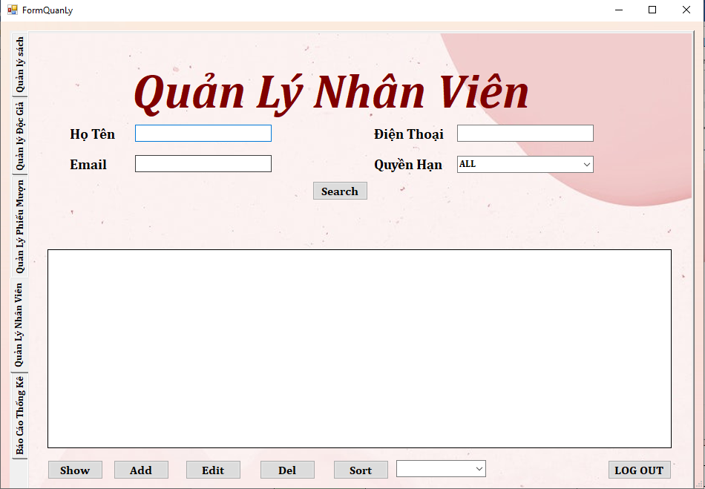

Hình 5. 17 Giao diện chức năng “Quản lý nhân viên”

|  |  |  |  |  |
| --- | --- | --- | --- | --- |
| **Giao diện** | Quản lý phiếu mượn | | | |
| **Mô tả** | Cho phép admin xem/thêm/sửa/xóa phiếu mượn | | | |
| **Truy cập** | Giao diện Quản lý phiếu mượn hiển thị khi đăng nhập thành công trên giao diện Login | | | |
| **Nội dung giao diện** | | | | |
| **Thành phần** | **Kiểu** | **Dữ liệu** | **Mô tả** |
| Họ Tên | TextBox – String(30) |  | Trường dành cho admin nhập Họ tên của Nhân Viên |
| Email | TextBox – String(30) |  | Trường dành cho admin nhập Email của Nhân viên |
| Điện thoại | TextBox – String(30) |  | Trường dành cho admin nhập Số diện thoại của Nhân viên |
| Search | Button |  | In ra danh sách Nhân viên trên hệ thống dựa vào thông tin mà admin đã nhập |
| Show | Button |  | In ra danh sách Nhân viên trên hệ thống |
| Add | Button |  | Hiển thị ra giao diện Dữ liệu nhân viên để admin thêm dữ liệu vào hệ thống |
| Edit | Button |  | Hiển thị ra giao diện Dữ liệu nhân viên để admin cập nhật lại dữ liệu vào hệ thống |
| Del | Button |  | Xóa dữ liệu Nhân viên đã chọn trên hệ thống |
| Sort | Button |  | Sắp xếp danh sách Nhân viên mượn trên màn hình dựa vào tiêu chí đã chọn trên cbb_Sort |
| Cbb_Sort | Combobox |  | Cho phép admin chọn tiêu chí để sắp xếp lại danh sách Nhân viên |
| **Các hành động trong giao diện** | | | | |
| **Hành động** | **Mô tả** | **Thành công** | **Lỗi** |
| Search | Khi admin đã nhập những thông tin cần tìm kiếm và kích nút Search, hệ thống sẽ hiển thị ra danh sách Nhân viên dựa vào thông tin có sẵn ra màn hình | In ra danh sách Nhân viên |  |
| Show | Khi admin kích nút Show, hệ thống sẽ hiển thị ra danh sách Phiếu mượn ra màn hình | In ra danh sách Nhân viên |  |
| Add | Khi admin chọn một Nhân viên có sẵn trên màn hình và kích chọn nút Add, hệ thống hiển thị ra giao diện Dữ liệu Nhân viên để admin thêm dữ liệu vào hệ thống | Hiển thị giao diện Dữ liệu nhân viên |  |
| Edit | Khi admin chọn một Nhân viên có sẵn trên màn hình và kích chọn nút Edit, hệ thống hiển thị ra giao diện Dữ liệu nhân viên để admin cập nhật lại dữ liệu vào hệ thống | Hiển thị giao diện Dữ liệu nhân viên |  |
| Sort | Khi admin chọn một tiêu chí có sẵn trên cbb_Sort và kích chọn nút Sort, hệ thống hiển thị ra màn hình danh sách Nhân viên đã được sắp xếp | In ra danh sách Nhân viên đã sắp xếp |  |
| Log out | Khi admin kích vào nút LogOut sẽ hiển thị thông báo xác nhận đăng xuất khỏi tài khoản hiện hành, nếu chọn “Yes” sẽ thoát ra, nếu chọn “No” sẽ hủy yêu cầu | Đăng xuất tài khoản hiện hành |  |

*Bảng 5.5: Mô tả chức năng Quản lý nhân viên*

1. Chức năng “Quản lý nhân viên - Thêm”

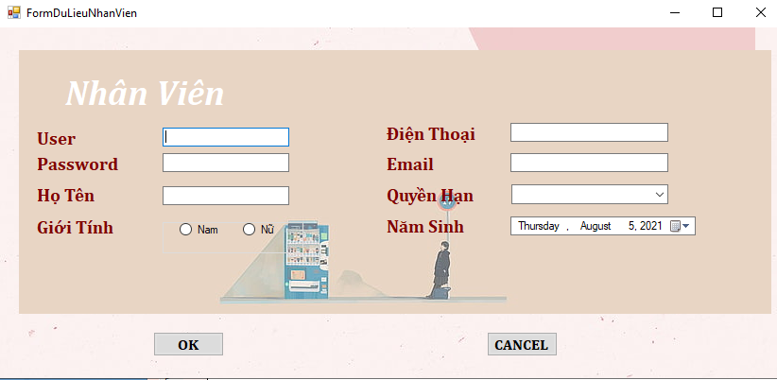

Hình 5. 18 Giao diện chức năng “Quản lý nhân viên - Thêm”

|  |  |  |  |  |
| --- | --- | --- | --- | --- |
| **Giao diện** | Dữ liệu nhân viên | | | |
| **Mô tả** | Cho phép admin nhập dữ liệu của Nhân viên cần thêm | | | |
| **Truy cập** | Giao diện Dữ liệu nhân viên hiển thị khi nhấn vào nút Add trên giao diện Quản lý nhân viên | | | |
| **Nội dung giao diện** | | | | |
| **Thành phần** | **Kiểu** | **Dữ liệu** | **Mô tả** |
| User | Textbox – String (30) |  | Trường dành cho admin nhập tên đăng nhập |
| Password | Textbox – String (30) |  | Trường dành cho admin nhập mật khẩu |
| Họ và tên | Textbox – String (30) |  | Trường dành cho admin nhập họ và tên |
| Năm sinh | Textbox – String (30) |  | Trường dành cho admin nhập năm sinh |
| Giới tính | Radio button |  | Dùng cho admin chọn giới tính |
| Chức danh | Textbox – String (30) |  | Trường dành cho admin nhập chức danh |
| Điện thoại | Textbox – String (30) |  | Trường dành cho admin nhập số điện thoại |
| Email | Textbox – String (30) |  | Trường dành cho admin nhập email |
| Quyền hạn | Combobox |  | Trường dành cho ad min nhập quyền hạn |
| OK | Button |  | Cập nhật thông tin Nhân viên |
| Cancel | Button |  | Thoát khỏi form |
| **Các hành động trong giao diện** | | | | |
| **Hành động** | **Mô tả** | **Thành công** | **Lỗi** |
| OK | Khi người dùng nhấn vào nút OK thì hệ thống sẽ kiểm tra tính hợp lệ và ghi thông tin vừa nhập vào dữ liệu | Trở về lại màn hình quản lý nhân viên ban đầu | Hiện thông báo: “Unavailable Information”. |
| Cancel | Khi người dùng kích vào nút Cancel thì hệ thống sẽ tắt form dữ liệu nhân viên | Trở về lại màn hình quản lý nhân viên |  |

*Bảng 5.5.a: Mô tả chức năng Quản lý nhân viên - Thêm*

1. Chức năng “Quản lý nhân viên - Sửa”

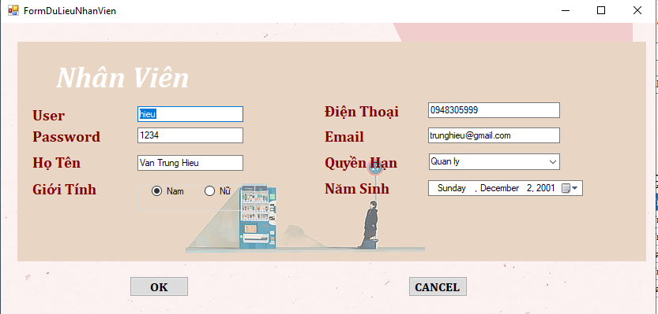

Hình 5. Giao diện chức năng “Quản lý nhân viên - Sửa”

|  |  |  |  |  |
| --- | --- | --- | --- | --- |
| **Giao diện** | Dữ liệu nhân viên | | | |
| **Mô tả** | Cho phép admin nhập dữ liệu của Nhân viên cần thêm | | | |
| **Truy cập** | Giao diện Dữ liệu nhân viên hiển thị khi nhấn vào nút Edit trên giao diện Quản lý nhân viên | | | |
| **Nội dung giao diện** | | | | |
| **Thành phần** | **Kiểu** | **Dữ liệu** | **Mô tả** |
| User | Textbox – String (30) |  | Trường dành cho admin nhập tên đăng nhập |
| Password | Textbox – String (30) |  | Trường dành cho admin nhập mật khẩu |
| Họ và tên | Textbox – String (30) |  | Trường dành cho admin nhập họ và tên |
| Giới tính | Radio button |  | Dùng cho admin chọn giới tính |
| Chức danh | Textbox – String (30) |  | Trường dành cho admin nhập chức danh |
| Điện thoại | Textbox – String (30) |  | Trường dành cho admin nhập số điện thoại |
| Email | Textbox – String (30) |  | Trường dành cho admin nhập email |
| Quyền hạn | Combobox |  | Trường dành cho ad min nhập quyền hạn |
| Năm sinh | DatetimePicket |  | cho admin chọn ngày tháng năm sinh |
| OK | Button |  | Cập nhật thông tin Nhân viên |
| Cancel | Button |  | Thoát khỏi form |
| **Các hành động trong giao diện** | | | | |
| **Hành động** | **Mô tả** | **Thành công** | **Lỗi** |
| OK | Khi người dùng nhấn vào nút OK thì hệ thống sẽ kiểm tra tính hợp lệ và cập nhật thông tin vừa nhập vào dữ liệu | Trở về lại màn hình quản lý nhân viên ban đầu | Hiện thông báo: “Unavailable Information”. |
| Cancel | Khi người dùng kích vào nút Cancel thì hệ thống sẽ tắt form dữ liệu nhân viên | Trở về lại màn hình quản lý nhân viên |  |

*Bảng 5.5.b: Mô tả chức năng Quản lý nhân viên – Sửa*

## 5.6. Mô tả chức năng “*Báo cáo, thống kê”*

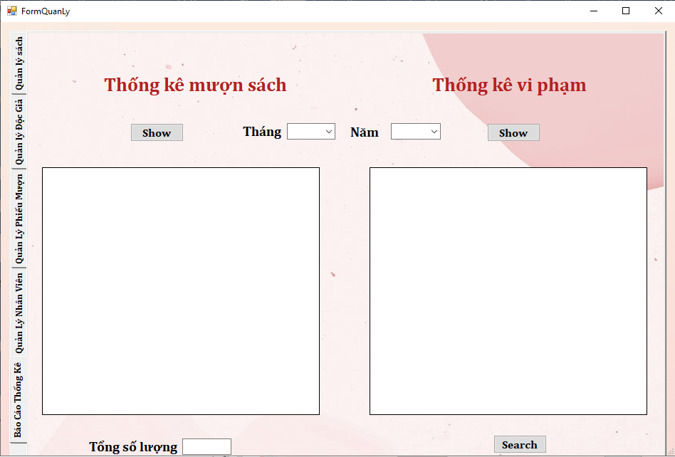

Hình 5. Giao diện chức năng “Báo cáo, thống kê”

|  |  |  |  |  |
| --- | --- | --- | --- | --- |
| **Giao diện** | Báo cáo thống kê | | | |
| **Mô tả** | Cho phép admin xem thống kê về mượn sách/ vi phạm | | | |
| **Truy cập** | Giao diện Báo cáo thống kê hiển thị khi đăng nhập thành công trên giao diện Login | | | |
| **Nội dung giao diện** | | | | |
| **Thành phần** | **Kiểu** | **Dữ liệu** | **Mô tả** |
| Tháng | Combobox |  | Trường dành cho admin chọn Tháng muốn xem báo cáo Mượn sách |
| Năm | Combobox |  | Trường dành cho admin chọn Năm muốn xem báo cáo Mượn sách |
| Vi phạm | DateTimePicket |  | Trường dành cho admin chọn Ngày Tháng Năm muốn xem báo cáo Vi phạm |
| Tổng Số Lượng | TextBox – String (10) |  | In ra tổng số lượng mượn sách trong khoảng thời gian đã chọn |
| Show_1 | Button |  | In ra danh sách Mượn sách trẻn hệ thống |
| Show_2 | Button |  | In ra danh sách Vi phạm trẻn hệ thống |
| Search | Button |  | Tìm kiếm thông tin những Độc giả đã vi phạm |
| **Các hành động trong giao diện** | | | | |
| **Hành động** | **Mô tả** | **Thành công** | **Lỗi** |
| Search | Khi admin kích nút Search, hệ thống sẽ hiển thị ra giao diện Vi phạm để | Hiển thị ra giao diện Vi phạm |  |
| Show_1 | Khi admin kích nút Show, hệ thống sẽ hiển thị ra danh sách Mượn sách ra màn hình | In ra danh sách Mượn sách |  |
| Show_2 | Khi admin kích nút Show, hệ thống sẽ hiển thị ra danh sách Vi phạm ra màn hình | In ra danh sách Vi phạm |  |
| Log out | Khi admin kích vào nút LogOut sẽ hiển thị thông báo xác nhận đăng xuất khỏi tài khoản hiện hành, nếu chọn “Yes” sẽ thoát ra, nếu chọn “No” sẽ hủy yêu cầu | Đăng xuất tài khoản hiện hành |  |

*Bảng 5.6: Mô tả chức năng Báo cáo, thống kê*

# 6. YÊU CẦU PHI CHỨC NĂNG

a. Yêu cầu về quản trị và sử dụng

- Khả năng quản trị dễ dàng thông qua các công cụ trợ giúp như: quản trị người dùng, sao lưu, khôi phục dữ liệu. Phân quyền theo module, theo từng chức năng.

- Phân quyền theo module, theo từng chức năng.

b. Yêu cầu về tốc độ xử lý

- Đảm bảo tốc độ xử lý của hệ thống, màn hình, báo cáo, chương trình xử lý số liệu cần được tối ưu hoá.

c. Yêu cầu về giao diện

- Giao diện được thiết kế thân thiện với người dùng, dễ dàng tìm kiếm các chức năng trên menu cảu chương trình. Các màn hình nhập liệu và tra cứu cần được bố trí hợp lý, tiện dụng (phím tắt, khả năng tương tác).

d. Yêu cầu về bộ chữ Tiếng Việt

- Tuân theo chuẩn quốc gia - Unicode

e. Yêu cầu về môi trường và ngôn ngữ lập trình

- Môi trường phát triển Microsoft Visual Studio, ngôn ngữ C#, .Net Framework.

f. Yêu vầu về bảo mật

- Hệ thống đảm bảo tính toàn vẹn dữ liệu, an toàn dữ liệu ở mức ứng dụng và mức cơ sở dữ liệu.

g. Yêu vầu về máy trạm

- Máy trạm chạy Windows 10, 7, XP 32 bit.

- Máy trạm chạy Windows 10, 7, XP 64bit.

# 7. KẾT LUẬN VÀ HƯỚNG PHÁT TRIỂN

## 7.1. Kết quả đạt được

- Hiểu được quy trình, nghiệp vụ quản lý thư viện: quy trình nhập độc giả, quy trình mượn trả độc giả, quy trình thống kê báo cáo.

- Phân tích được quy trình hoạt động và các chức năng của hệ thống biểu diễn qua các biểu đồ UML, xây dựng cơ sở dữ liệu phù hợp trên hệ quản trị cơ sở dữ liệu SQL Server, lập trình ứng dụng Winform.

## 7.2. Hạn chế

Vì thời gian nghiên cứu ngắn và sử dụng ngôn ngữ mới, tuy đề tài đã hoàn thành nhưng vẫn còn nhiều hạn chế:

- Chương trình chỉ mang tính chất tìm hiểu ngôn ngữ, chưa có khả năng ứng dụng vào thực tế.

- Chưa xây dựng đầy đủ các chức năng mà hệ thống cần có như đã phân tích.

## 7.1. Hướng phát triển

Từ những hạn chế trên, cần có một hướng phát triển mới để đề tài ngày càng hoàn thiện hơn:

- Tiếp tục nguyên cứu, xây dựng để phần mềm ngày càng hoàn thiện và có thể áp dụng vào thư viện của trường.

- Áp dụng công nghệ mã vạch vào quá trình quản lý độc giả, quản lý độc giả.

- Hỗ trợ gửi email tự động hay thông qua hệ thống SMS để thông báo tới độc giả mượn quá hạn.

# 8. TÀI LIỆU THAM KHẢO